Învăţământul profesional şi tehnic în domeniul TIC
Proiect cofinanţat din Fondul Social European în cadrul POS DRU 2007-2013
Beneficiar – Centrul Naţional de Dezvoltare a Învăţământului Profesional şi Tehnic
str. Spiru Haret nr. 10-12, sector 1, Bucureşti-010176, tel. 021-3111162, fax. 021-3125498, vet@tvet.ro

Titlul modulului - Medii de transmisie
Material de învăţare – partea II

Domeniul: Tehnic
Calificarea: Tehnician de telecomunicaţii
Nivel 3

2009

AUTOR:
OTILIA GEORGESCU – profesor grad didactic I

COORDONATOR:

MIRELA LIE – profesor grad didactic I

CONSULTANŢĂ:

IOANA CÎRSTEA – expert CNDIPT
GABRIELA CIOBANU – expert CNDIPT
ANGELA POPESCU – expert CNDIPT
DANA STROIE – expert CNDIPT

Acest material a fost elaborat în cadrul proiectului Învăţământul profesional şi tehnic în domeniul TIC, proiect cofinanţat din Fondul Social European în cadrul POS DRU 2007-2013

Cuprins
I. Introducere 4
II. Resurse 8
TEMA 2: CABLURI CU PERECHI DE CONDUCTOARE 9
Fişa de documentare 2.1: Tipuri constructive de cabluri 9
Activitatea de învăţare 2.1.1: Tipuri constructive de cabluri 13
Activitatea de învăţare 2.1.2: Caracteristici ale cablurilor cu perechi torsadate 14
Activitatea de învăţare 2.1.3: Cabluri cu perechi de conductoare 15
Activitatea de învăţare 2.1.4: Elementele componente ale unui cablu coaxial 16
Fişa de documentare 2.2: Categorii de cabluri cu perechi torsadate 17
Activitatea de învăţare 2.2.1: Categorii de cabluri cu perechi torsadate 20
Fişa de documentare 2.3: Parametrii cablurilor cu perechi metalice 21
Activitatea de învăţare 2.3.1: Realizarea măsurărilor specifice cablurilor 24
Activitatea de învăţare 2.3.2: Parametrii cablurilor cu perechi metalice 27
Activitatea de învăţare 2.3.3: Măsurarea parametrilor cablurilor cu perechi de 28
conductoare 28
Activitatea de învăţare 2.3.4: Notaţiile parametrilor cablurilor cu perechi de conductoare 29
Fişa de documentare 2.4: Metoda punţilor de măsură 30
Activitatea de învăţare 2.4.1: Metoda punţilor de măsură 34
Activitatea de învăţare 2.4.2: Punţi pentru localizarea defectelor în cablu 36
Fişa de documentare 2.5: Metoda de măsurare a diafoniei 37
Activitatea de învăţare 2.5.1: Metoda de măsurare a diafonie 39
Activitatea de învăţare 2.5.2: Schema de principiu pentru măsurarea pe cale 40
vizuală a diafoniei 40
Fişa de documentare 2.6: Metoda de măsurare a nivelului de transmisie 41
Activitatea de învăţare 2.6.1: Aparate pentru măsurarea nivelului de transmisie 43
Activitatea de învăţare 2.6.2: Măsurarea nivelului de transmisie 44
Fişa de documentare 2.7: Operaţii specifice remedierii deranjamentelor 45
Activitatea de învăţare 2.7.1: Operaţii specifice remedierii deranjamentelor 48
Activitatea de învăţare 2.7.2: Înlăturarea deranjamentului de cablu 50
TEMA 3: CABLURI CU FIBRĂ OPTICĂ 51
Fişa de documentare 3.1: Parametrii fibrelor optice 51
Activitatea de învăţare 3.1.1: Determinarea aperturii numerice 54
Activitatea de învăţare 3.1.2: Parametrii fibrei optice 55
Fişa de documentare 3.2: Tipuri de fibră optică 56
Activitatea de învăţare 3.2.1: Fibra optică 59
Activitatea de învăţare 3.2.2: Tipuri de fibră optică 60
Fişa de documentare 3.3: Elementele componente ale unui cablu optic 61
Activitatea de învăţare 3.3.1: Structura de protecţie a cablurilor optice 63
Activitatea de învăţare 3.3.2: Elementele componente ale unui cablu optic 64
Fişa de documentare 3.4: Principiului de transmitere a semnalelor prin fibra 65
optică 65
Activitatea de învăţare 3.4.1: Rolul elementelor componente ale sistemului de 67
comunicaţie prin fibra optică 67
Activitatea de învăţare 3.4.2: Sistemul de comunicaţie prin fibră optică 68
Activitatea de învăţare 3.4.3: Vizită de documentare în centrală.......... 69
Fişa de documentare 3.5: Joncţionarea cablurilor optice 70
Activitatea de învăţare 3.5.1: Joncţionarea cablurilor optice 72
Activitatea de învăţare 3.5.2: Metode de joncţionarea cablurilor optice 73
III. Glosar 74
IV. Bibliografie 75

I. Introducere
Materialul de învăţare are rolul de a conduce elevul la dobândirea competenţelor:
- Utilizează cablurile cu perechi de conductoare
- Utilizează cabluri cu fibră optică
Domeniul:Tehnic
Calificarea: Tehnician de telecomunicaţii
Nivelul de calificare: 3
Materialul cuprinde:
- fişe de documentare
- activităţi de învăţare
- glosar
Prezentul material de învăţare se adresează elevilor din cadrul liceului tehnologic, profil Tehnic, calificarea Tehnician de telecomunicaţii.
Competenţa / Rezultatul învăţării | Teme | Elemente componente
Utilizează cablurile cu perechi de conductoare | - Tema 2:  Cabluri cu perechi de conductoare | - Fişa de documentare 2.1. – Tipuri constructive de cabluri
Utilizează cablurile cu perechi de conductoare | - Tema 2:  Cabluri cu perechi de conductoare | - Activitatea de învăţare 2.1.1 – Tipuri constructive de cabluri
Utilizează cablurile cu perechi de conductoare | - Tema 2:  Cabluri cu perechi de conductoare | - Activitatea de învăţare 2.1.2 – Caracteristici ale cablurilor cu perechi torsadate
Utilizează cablurile cu perechi de conductoare | - Tema 2:  Cabluri cu perechi de conductoare | - Activitatea de învăţare 2.1.3 – Cabluri cu perechi de conductoare
Utilizează cablurile cu perechi de conductoare | - Tema 2:  Cabluri cu perechi de conductoare | - Activitatea de învăţare 2.1.4 – Elementele componente ale unui cablu coaxial
Utilizează cablurile cu perechi de conductoare | - Tema 2:  Cabluri cu perechi de conductoare | - Fişa de documentare 2.2. – Categorii de cabluri cu perechi torsadate
Utilizează cablurile cu perechi de conductoare | - Tema 2:  Cabluri cu perechi de conductoare | - Activitatea de învăţare 2.2.1 – Categorii de cabluri cu perechi torsadate
Utilizează cablurile cu perechi de conductoare | - Tema 2:  Cabluri cu perechi de conductoare | - Fişa de documentare 2.3. – Parametrii cablurilor cu perechi metalice
Utilizează cablurile cu perechi de conductoare | - Tema 2:  Cabluri cu perechi de conductoare | - Activitatea de învăţare 2.3.1 – Realizarea măsurărilor specifice cablurilor
Utilizează cablurile cu perechi de conductoare | - Tema 2:  Cabluri cu perechi de conductoare | - Activitatea de învăţare 2.3.2 – Parametrii cablurilor cu perechi metalice
Utilizează cablurile cu perechi de conductoare | - Tema 2:  Cabluri cu perechi de conductoare | - Activitatea de învăţare 2.3.3 – Măsurarea parametrilor cablurilor cu perechi de conductoare
Utilizează cablurile cu perechi de conductoare | - Tema 2:  Cabluri cu perechi de conductoare | - Activitatea de învăţare 2.3.4 – Notaţiile parametrilor cablurilor cu perechi de conductoare
Utilizează cablurile cu perechi de conductoare | - Tema 2:  Cabluri cu perechi de conductoare | - Fişa de documentare 2.4. – Metoda punţilor de măsură
Utilizează cablurile cu perechi de conductoare | - Tema 2:  Cabluri cu perechi de conductoare | - Activitatea de învăţare 2.4.1 – Metoda punţilor de măsură
Utilizează cablurile cu perechi de conductoare | - Tema 2:  Cabluri cu perechi de conductoare | - Activitatea de învăţare 2.4.2 – Punţi pentru localizarea defectelor în cablu
Utilizează cablurile cu perechi de conductoare | - Tema 2:  Cabluri cu perechi de conductoare | - Fişa de documentare 2.5 – Metoda de măsurare a diafoniei
Utilizează cablurile cu perechi de conductoare | - Tema 2:  Cabluri cu perechi de conductoare | - Activitatea de învăţare 2.5.1 – Metoda de măsurare a diafoniei
Utilizează cablurile cu perechi de conductoare | - Tema 2:  Cabluri cu perechi de conductoare | - Activitatea de învăţare 2.5.2 – Schema de principiu pentru măsurarea pe cale vizuală a diafoniei
Utilizează cablurile cu perechi de conductoare | - Tema 2:  Cabluri cu perechi de conductoare | - Fişa de documentare 2.6 – Metode de măsurare a nivelului de transmisie
Utilizează cablurile cu perechi de conductoare | - Tema 2:  Cabluri cu perechi de conductoare | - Activitatea de învăţare 2.6.1 – Aparate pentru măsurarea nivelului de transmisie
Utilizează cablurile cu perechi de conductoare | - Tema 2:  Cabluri cu perechi de conductoare | - Activitatea de învăţare 2.6.2 – Măsurarea nivelului de transmisie
Utilizează cablurile cu perechi de conductoare | - Tema 2:  Cabluri cu perechi de conductoare | - Fişa de documentare 2.7 – Operaţii specifice remedierii deranjamentelor
Utilizează cablurile cu perechi de conductoare | - Tema 2:  Cabluri cu perechi de conductoare | - Activitatea de învăţare 2.7.1 – Operaţii specifice remedierii deranjamentelor
Utilizează cablurile cu perechi de conductoare | - Tema 2:  Cabluri cu perechi de conductoare | - Activitatea de învăţare 2.7.2 – Înlăturarea deranjamentului de cablu
Utilizează cabluri cu fibră optică | - Tema 3:  Cabluri cu fibră optică | - Fişa de documentare 3.1 – Parametrii fibelor optice
Utilizează cabluri cu fibră optică | - Tema 3:  Cabluri cu fibră optică | - Activitatea de învăţare 3.1.1 – Determinarea aperturii numerice
Utilizează cabluri cu fibră optică | - Tema 3:  Cabluri cu fibră optică | - Activitatea de învăţare 3.1.2 – Parametrii fibelor optice
Utilizează cabluri cu fibră optică | - Tema 3:  Cabluri cu fibră optică | - Fişa de documentare 3.2 – Tipuri de fibră optică
Utilizează cabluri cu fibră optică | - Tema 3:  Cabluri cu fibră optică | - Activitatea de învăţare 3.2.1 – Fibra optică
Utilizează cabluri cu fibră optică | - Tema 3:  Cabluri cu fibră optică | - Activitatea de învăţare 3.2.2 – Tipuri de fibră optică
Utilizează cabluri cu fibră optică | - Tema 3:  Cabluri cu fibră optică | - Fişa de documentare 3.3 – Elementele componente ale unui cablu optic
Utilizează cabluri cu fibră optică | - Tema 3:  Cabluri cu fibră optică | - Activitatea de învăţare 3.3.1 – Structura de protecţie a unui cablu optic
Utilizează cabluri cu fibră optică | - Tema 3:  Cabluri cu fibră optică | - Activitatea de învăţare 3.3.2 – Elementele componente ale unui cablu optic
Utilizează cabluri cu fibră optică | - Tema 3:  Cabluri cu fibră optică | - Fişa de documentare 3.4. – Principiul de transmitere a semnalelor prin fibra optică
Utilizează cabluri cu fibră optică | - Tema 3:  Cabluri cu fibră optică | - Activitatea de învăţare 3.4.1 – Rolul elementelor componente ale sistemului de comunicaţie prin fibra optică
Utilizează cabluri cu fibră optică | - Tema 3:  Cabluri cu fibră optică | - Activitatea de învăţare 3.4.2 – Sistemul de comunicaţie prin fibra optică
Utilizează cabluri cu fibră optică | - Tema 3:  Cabluri cu fibră optică | - Activitatea de învăţare 3.4.3 – Vizită de documentare într-o centrală telefonică
Utilizează cabluri cu fibră optică | - Tema 3:  Cabluri cu fibră optică | - Fişa de documentare 3.5 – Joncţionarea cablurilor optice
Utilizează cabluri cu fibră optică | - Tema 3:  Cabluri cu fibră optică | - Activitatea de învăţare 3.5.1 – Joncţionarea cablurilor optice
Utilizează cabluri cu fibră optică | - Tema 3:  Cabluri cu fibră optică | - Activitatea de învăţare 3.5. 2 – Metode de joncţionare a cablurilor optice

Absolventul liceului tehnologic, profil Tehnic, calificarea Tehnician de telecomunicaţii, trebuie să fie capabil să identifice tipurile constructive de cabluri, sǎ selecteze categoriile de cabluri cu perechi torsadate în funcţie de viteza de transmisie şi frecvenţa semnalului, sǎ stabilească metoda de măsurare a parametrilor cablurilor cu perechi metalice, sǎ realizeze măsurări specifice cablurilor, să remedieze defectele prin operaţii specifice, sǎ definească parametrii fibrei optice, sǎ identifice fibra optică monomod, respectiv multimod, sǎ analizeze elementele componente ale unui cablu optic, sǎ precizeze principiul de transmitere a semnalelor prin cablurile cu fibră optică, sǎ realizeze joncţionarea cablurilor optice.

II. Resurse
Prezentul material de învăţare cuprinde diferite tipuri de resurse care pot fi folosite de elevi:
- fişe de documentare
- activităţi de învăţare
- glosar
Elevii pot folosi atât materialul prezent (în formă printată) cât şi varianta echivalentă online.

TEMA 2: CABLURI CU PERECHI DE CONDUCTOARE

Fişa de documentare 2.1: Tipuri constructive de cabluri

TIPURI CONSTRUCTIVE DE CABLURI

În telecomunicaţii, conductoarele de cupru reprezintă cel mai vechi suport fizic utilizat pentru transmiterea la distanţă a informaţiei. În funcţie de structura lor şi de parametrii specifici ai mediului de transmisie, se disting următoarele tipuri constructive de cabluri cu perechi de conductoare:
Cabluri cu perechi de conductoare
Cabluri coaxiale
Cabluri torsadate

Cabluri neecranate
UTP

Cabluri ecranate
STP

I. Clasificarea cablurilor coaxiale:
După impedanţa învelişului
După tipul materialului izolant
După rigiditatea învelişului

Cabluri coaxiale rigide
Cabluri coaxiale flexibile
cabluri coaxiale cu impedanţa de 75Ω
cabluri coaxiale cu impedanţa de 50Ω
cabluri coaxiale cu polietilenă
cabluri coaxiale cu politetrafluoroetilenă
cabluri coaxiale cu teflon
După dimensiune
cabluri coaxiale mici:1,2/3,5; 1,2/4,2;
1,8/6,4;

cabluri coaxiale medii: 2,6/9,4;
cabluri coaxiale mari: 5/18;

II. Structura cablurilor cu perechi de conductoare; Caracteristici generale
Nr. crt | Denumirea  cablului | Elemente componente | Caracteristici
1 | Cablul coaxial  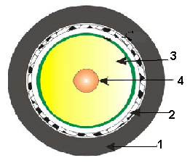 | 1 - teacă  plastic  2 - conductor  exterior  3 - material  izolator 4 - conductor  central  din cupru | - este utilizat pentru transmisiuni de înaltă frecvenţă sau pentru semnale de bandă largă;  - are cea mai bună ecranare;  - conectorul folosit de acest tip de cablu se numeşte BNC.
2 | Cablul cu perechi răsucite neecranat (UTP)  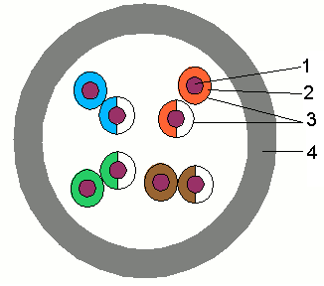 | 1 –conductor 2 – izolaţie 3 – pereche 4 – cămaşă | - conţine 4 perechi de conductoare; fiecare conductor al unei perechi este răsucit în jurul celuilalt, în scopul anulării interferenţei electromagnetice, eliminând astfel diafonia;  - impedanţa caracteristică a unei perechi de conductoare are valoarea de 100Ω;  - diametrul exterior al cablului este de 0,43 cm;  - izolaţiile conductoarelor sunt de culori diferite, pentru a permite identificarea perechilor de conductoare şi corespondenţa lor la capetele cablului;  - este mai vulnerabil în faţa zgomotelor electrice în comparaţie cu alte categorii de cabluri.
Nr. crt | Denumirea  cablului | Elemente componente | Caracteristici
3 | 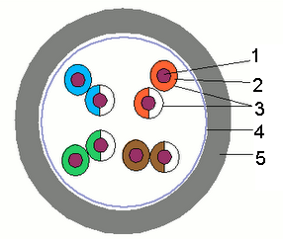  Cablul cu perechi torsadate în folie (FTP) | 1 – conductor 2 – izolaţie 3 – pereche 4 – folie 5 – cămaşă | - este un cablu UTP în care conductorii sunt înveliţi într-o folie exterioară de ecranare;  - folia de ecranare are scopul de a proteja împotriva interferenţelor externe şi rolul de conductor de împământare.
4 | Cablul cu perechi torsadate neecranat, cu tresă (S/UTP)  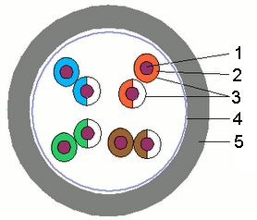 | 1 – conductor 2 – izolaţie 3 – pereche 4 – tresă 5 – cămaşă | - este un cablu FTP căruia i s-a adăugat o tresă împletită în locul foliei de ecranare  - tresa înveleşte toate perechile de conductoare.
5 | 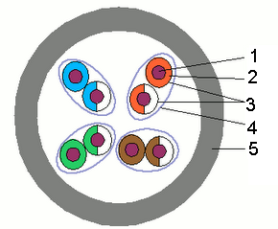  Cablul cu perechi torsadate ecranat (STP) | 1 – conductor 2 – izolaţie 3 – pereche 4 – folie 5 – cămaşă | - este format din 4 perechi de conductoare, fiecare pereche conductoare este torsadată şi ecranată cu o folie metalică;  - cele 8 conductoare sunt ecranate electromagnetic cu un ecran suplimentar de tip folie sau panglică metalică;  - impedanţa caracteristică a unei perechi de conductoare are valoarea de 150Ω;  - este mai scump decât cablul UTP dar oferă protecţie împotriva tuturor tipurilor de interferenţe;  - capacitatea de transmisie: se pot realiza transferuri de pâna la 500 Mbps la 100 m.
Nr. crt | Denumirea  cablului | Elemente componente | Caracteristici
6 | 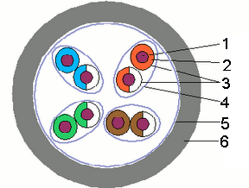  Cablul cu perechi torsadate ecranat, cu tresă (S/STP) | 1 – conductor 2 – izolaţie 3 – pereche 4 – folie 5 – tresă 6 – cămaşă | - este o combinaţie între cablurile UTP şi STP;  - conţine 4 perechi de conductoare;  - prezintă un ecran suplimentar de tip folie sau panglică metalică care înveleşte toate perechile;  - impedanţa caracteristică a unei perechi de conductoare are valoarea de 100Ω sau 120 Ω.

III. Exemple de cabluri cu perechi de conductoare:

Fig. 2.1.1 Cablul coaxial


Fig.2.1.2 Cablul UTP


Fig.2.1.3 Cablul FTP


Fig.2.1.4 Cablul STP

Activitatea de învăţare 2.1.1: Tipuri constructive de cabluri

Competenţa vizată:
Utilizează cablurile cu perechi de conductoare
Obiective:
Prin această activitate vei fi capabil să identifici tipurile constructive de cabluri cu perechi de conductoare
 Tipul activităţii: ÎMPERECHERE (POTRIVIRE)
Sugestii
- activitatea se poate face individual, pe grupe sau în perechi
- timp de lucru recomandat 10 min
Enunţ:
Completaţi coloana a doua a tabelul de mai jos cu denumirea cablului, din prima linie a tabelului, corespunzătoare figurii date.

Cablul cu perechi răsucite neecranat (UTP), Cablul cu perechi torsadate în folie (FTP), Cablul cu perechi torsadate ecranat (STP), Cablul coaxial



Evaluare:
Se acordă câte 2,5 puncte pentru fiecare asociere corectă.
Dacă aţi găsit toate denumirile, puteţi trece la următoarea activitate, în caz contrar, consultaţi Fişa de documentare 2.1 şi refaceţi activitatea.

Activitatea de învăţare 2.1.2: Caracteristici ale cablurilor cu perechi torsadate

Competenţa vizată:
Utilizează cablurile cu perechi de conductoare
Obiective:
Prin această activitate vei fi capabil să:
- caracterizezi cablurile cu perechi torsadate
- realizezi o comparaţie a cablurilor cu perechi torsadate ecranate cu cele neecranate
Tipul activităţii: FIŞĂ DE LUCRU
Sugestii
- activitatea se poate face individual sau în perechi
- timp de lucru recomandat 10 min
Enunţ:
Completaţi tabelul utilizând caracteristicile cablurilor cu perechi torsadate ecranate şi neecranate date mai jos:

1.influenţat de interferenţele electromagnetice; |  | 4. preţ de cost mai ridicat;
2. preţ de cost scăzut; |  | 5. uşor de instalat;
3.are un înveliş metalic pentru reducerea  interferenţelor; |  | 6. mai greu de folosit;
Cablul cu perechi torsadate neecranate | Cablul cu perechi torsadate ecranate

Evaluare:
Dacă aţi completat tabelul corect, FELICITĂRI!
Acum puteţi trece la următoarea activitate. În caz contrar, consultaţi Fişa de documentare 2.1 şi refaceţi activitatea.

Activitatea de învăţare 2.1.3: Cabluri cu perechi de conductoare
Competenţa vizată:
Utilizează cabluri cu perechi de conductoare
Obiective:
Prin această activitate vei fi capabil să:
- identifici tipurile constructive de cabluri cu perechi de conductoare
- analizezi comparativ diverse tipuri de cabluri cu perechi de conductoare
Tipul activităţii: STUDIU DE CAZ
Sugestii
- activitatea se poate face individual sau pe grupe de 2-3 elevi
- timp de lucru recomandat 20 min
Sarcini de lucru:
La agentul economic unde vă desfăşuraţi stagiul de practică există numeroase cabluri cu perechi de conductoare utilizate în diverse scopuri.
- Observaţi cablurile cu perechi de conductoare din laboratorul unde vă desfăşuraţi activitatea;
- Precizaţi scopul utilizării fiecărui cablu;
- Identificaţi elementele componente ale acestor cabluri;
- Realizaţi o clasificare a acestora în funcţie de structură şi de parametrii specifici;
- Realizaţi un studiu de piaţă, în urma căruia efectuaţi o analiză tehnico-economică având în vedere performanţele şi preţul de cost ale fiecărui cablu.
Concluzii:
- Analizaţi împreună cu colegii voştri concluziile la care aţi ajuns!
- Există şi alte cabluri cu perechi de conductoare decât cele pe care le-aţi identificat? Dacă DA, analizaţi-le şi pe acestea!
Evaluare:
Punctajul se acordă în funcţie de exactitea informaţiilor obţinute.
Dacă aţi obţinut suficiente informaţii corecte, puteţi trece la următoarele activităţi, în caz contrar, consultaţi Fişa de documentare 2.1 şi refaceţi activitatea.
Activitatea de învăţare 2.1.4: Elementele componente ale unui cablu coaxial

Competenţa vizată:
Utilizează cabluri cu perechi de conductoare
Obiective:
Prin această activitate vei identifica elementele componente ale unui cablu coaxial
Tipul activităţii: FIŞĂ DE LUCRU
Sugestii
- activitatea se poate face individual sau în perechi
- timp de lucru recomandat 10 min
Enunţ:
Identificaţi elementele componente ale unui cablu coaxial şi completaţi tabelul de mai jos:

Nr.  crt. | Elementele componente ale unui cablu coaxial | Structura unui cablu coaxial
1
2
3
4

Evaluare:
Se acordă câte 2,5 puncte pentru fiecare element identificat.
Dacă aţi completat corect tabelul, puteţi trece la următoarele activităţi, în caz contrar, consultaţi Fişa de documentare 2.1 şi refaceţi activitatea.

Fişa de documentare 2.2: Categorii de cabluri cu perechi torsadate

CATEGORII DE CABLURI CU PERECHI TORSADATE

Cablurile torsadate sunt printre cele mai vechi suporturi utilizate ca medii de transmisie. Ele au fost supuse unui proces de standardizare şi împărţite în categorii.
În funcţie de viteza de transmisie şi frecvenţa semnalului se disting 7 categorii de cabluri cu perechi torsadate:

Categoria  de cablu | Standardul conform căruia a fost definit | Caracteristici generale şi  utilizări
Categoria 1 (Telecommuni-cation) | TIA/EIA 568  -în prezent este nerecunoscută de TIA/EIA şi neutilizată | - a fost utilizată pentru comunicaţii telefonice, ISDN şi sonerii  - cabluri folosite în telefonia analogică clasică  - se pot face transmisii de voce şi date la viteză mică (pentru mai puţin de 4Mbps)
Categoria 2  (Low Speed Data) | TIA/EIA 568  -în prezent este nerecunoscută de TIA/EIA şi neutilizată | - cabluri folosite în telefonia analogică şi digitală  - se utilizează pentru transmisii de voce şi date la viteze reduse (pentru mai puţin de 4Mbps).  - a fost utilizată în reţelele token ring
Categoria 3  (High Speed Data) | TIA/EIA-568-B. | - cabluri folosite în realizarea reţelelor locale  - se utilizează pentru transmisii de date şi permit viteze de transfer, în mod obişnuit, de (10 – 16) Mbps, la o frecvenţă de 16MHz  - sunt cel mai potrivite în reţelele de calculatoare

Categoria  de cablu | Standardul conform căruia a fost definit | Caracteristici generale şi  utilizări
Categoria 4  (Low Loss, High Performance Data) | TIA/EIA 568  -în prezent este nerecunoscută de TIA/EIA şi neutilizată | - cabluri cu performanţe ridicate din punct de vedere al vitezei de transmisie şi al atenuării  - sunt folosite în reţele cu rate de transfer de până la 20 Mbps, având o frecvenţă de 20MHz
Categoria 5  (Low Loss, Extended Frequency, High Performance Data) | ANSI/TIA/EIA-568-A,  cu clarificări în TSB-95  --în 2001 a fost înlocuită de categoria 5e | - această categorie de cabluri a fost proiectată pentru a oferi o înaltă integritate a semnalului.  - au fost utilizate în cablarea structurată a reţelelor de date şi au avut aplicaţie şi în transportul altor semnale: servicii de telefonie de bază, reţele token ring şi ATM  - cabluri folosite în realizarea reţelelor locale
Categoria 5e | TIA/EIA-568-B.2-2001 | - categorie de cabluri 5e este o versiune îmbunătăţită a categoriei 5 care adaugă specificaţii referitoare la telediafonie  - specificaţiile privind performanţa sunt mai stricte (frecvenţe de până la 125 MHz)  - cablul de categoria 5e nu permite distanţe mai lungi pentru reţelele Ethernet.

Categoria  de cablu | Standardul conform căruia a fost definit | Caracteristici generale şi  utilizări
Categoria 6 | ANSI/TIA/EIA-568-B.2-1 | - cabluri cu performanţe înalte la o frecvenţă dublă (250MHz)  - conţine patru perechi de conductori de cupru  - lungimea maximă a unui cablu orizontal categoria 6 este 90 m  - a fost folosită pentru protocoale de reţea  - această categorie de cabluri este compatibilă cu categoriile 3, 5 şi 5e  - impune specificaţii mai stringente pentru diafonie şi zgomot de sistem
Categoria 7 | ISO/IEC 11801:2002 | - cabluri cu performanţe înalte la o frecvenţă mai mică 600 MHz  - ecranare atât pentru fiecare pereche în parte cât şi pentru întreg cablul  - diafonia şi zgomotul de sistem sunt mult reduse faţă de categoria 6 de cabluri cu perechi de conductoare  - a fost creată pentru a permite construirea unei reţele 10-gigabit Ethernet pe o lungime de 100 m de cablu orizontal
Activitatea de învăţare 2.2.1: Categorii de cabluri cu perechi torsadate

Competenţa vizată:
Utilizează cablurile cu perechi de conductoare
Obiective:
Prin această activitate vei selecta categorii de cabluri cu perechi torsadate în funcţie de caracteristicile acestora
Tipul activităţii: ÎMPERECHERE (POTRIVIRE)
Sugestii:
Activitatea se poate face individual sau sau pe grupe de 2-3 elevi
Timp de lucru recomandat 10 min
Enunţ:
Selectaţi categoriile de cabluri cu perechi torsadate în funcţie de viteza de transmisie şi frecvenţa semnalului. Cu datele obţinute, completaţi tabelul de mai jos:
Categoria 1, Categoria 2, Categoria 3, Categoria 4, Categoria 5, Categoria 6, Categoria 7
Viteză de transfer redusă ( mai puţin de 4Mbps)

Viteză de transfer de (10 – 16) Mbps, la o frecvenţă de 16MHz
Viteză de transfer de până la 20 Mbps, la o frecvenţă de 20MHz
Viteză de transfer de până la 100 Mbps, frecvenţă de 100MHz
Frecvenţă de 200MHz
Frecvenţă de 600MHz

Evaluare:
Se acordă câte 1,5 puncte pentru fiecare asociere corectă.
Dacă aţi găsit toate denumirile, puteţi trece la următoarea activitate, în caz contrar, consultaţi Fişa de documentare 2.2 şi refaceţi activitatea.

Fişa de documentare 2.3: Parametrii cablurilor cu perechi metalice

PARAMETRII CABLURILOR CU PERECHI METALICE

Pentru ca transmisia semnalului, purtător de informaţie, între emitor şi receptor să se realizeze în bune condiţii este nevoie de un mediu de transmisie de bună calitate.
Cablul cu perechi de conductoare este un mediu de transmisie a cărui calitate depinde de parametrii săi electrici.
Parametrii cablurilor cu perechi metalice
Parametrii primari
Diafonia şi zgomotul

Parametrii secundari

Impedanţa carcteristică
Constanta de propagare
Rezistenţa distribuită
Capacitatea distribuită
Inductanţa distribuită
Conductanţa de pierderi

I. PARAMETRII PRIMARI, ai unui cablu cu perechi de conductoare, depind atât de natura materialelor utilizate cât şi de caracteristicile lor geometrice. Se numesc şi parametrii primari distribuiţi deoarece valorile lor sunt raportate la unitatea de lungime (de regulă se raportează la o lungime egală cu 1 km).

Rezistenţa unui cablu cu perechi de conductoare

Depinde de temperatură, de diametrul conductorului, de materialul din care este făcut acesta.
[R]_{SI} = Ω/Km

Capacitatea unui cablu cu perechi de conductoare
Depinde de natura izolaţiei conductoarelor, de distanţa dintre ele, de diametrul conductoarelor, de umiditatea mediului.
[C]_{SI} = nF/Km

Inductanţa unui cablu cu perechi de conductoare
Depinde de dimensiunile constructive ale conductoarelor, de materialul din care este confecţionat acesta, de distanţa dintre conductoare, de permeabilitatea magnetică a mediului în care se găseşte cablul.
[L]_{SI} = µH /Km

Conductanţa unui cablu cu perechi de conductoare
Depinde de materialul dielectric folosit pentru izolaţie, de umiditatea mediului, de dimensiunile conductorului. Ea caracterizează pierderile de energie.
[G]_{SI} = µS /Km

II. PARAMETRII SECUNDARI, ai unui cablu cu perechi de conductoare, pot fi definiţi în funcţie de parametrii primari studiaţi mai sus.
Impedanţa caracteristică
Reprezintă raportul dintre tensiunea electrică şi intensitatea curentului electric măsurate în orice punct al cablului. Se determină cu ajutorul parametrilor primari (R, L, C, G) şi al pulsaţiei (ω).
Z_{C}]_{SI} = Ω
Constanta de propagare
Caracterizează variaţia puterii electromagnetice în timpul propagării acesteia:
γ = α + jβ
α =constanta de atenuare
β= constanta de fază

[Z_{C}]_{SI} = Ω

III. DIAFONIA ŞI ZGOMOTUL sunt două fenomene nedorite ce pot să apară la transmiterea semnalului pe un cablu cu perechi de conductoare.

Diafonia
Reprezintă interferenţa între semnalele electrice din două conductoare alăturate ale aceluiaşi cablu. Ea măsoara raportul dintre un semnal prezent pe un cablu şi semnalul indus de acesta pe un cablu vecin. Diafonia este un parametru ce depinde de frecvenţă. În raport cu lungimea, diafonia creşte pe primii metrii ai cablului iar apoi rămâne independentă de aceasta.

[Z_{C}]_{SI} = Ω

Zgomotul
Reprezintă perturbaţia care afectează un semnal util, prin însumarea cu acesta. El apare datorită radiaţiei electromagnetice a altor surse de semnale electrice. Efectele sale influenţează negativ calitate transmisiilor.

Activitatea de învăţare 2.3.1: Realizarea măsurărilor specifice cablurilor

Competenţa vizată:
Utilizează cablurile cu perechi de conductoare
Obiective:
Prin această activitate vei fi capabil:
- să stabileşti metoda de măsurare a parametrilor cablurilor cu perechi metalice
- să alegi AMC conform metodei de măsurare şi parametrilor de măsurat
- să realizezi montajul de măsurare conform specificaţiilor tehnice
- să efectuezi măsurarea parametrilor din reţea
Tipul activităţii: FIŞĂ DE LUCRU
Sugestii:
- activitatea se poate face pe grupe de 4 elevi
- această lucrare se va desfăşura în laborator (atelierul de practică) sau pe teren

Materiale necesare:
- Aparate de măsură: ohmmetru, megohmmetru, multimetru
- SDV: cuţite de cablu
- Materiale necesare: cablu FTP
- Documentaţie tehnică: standarde tehnice şi de calitate pentru reţele, instrucţiuni de lucru şi de serviciu.
I. Măsurarea rezistenţei electrice a celor două conductoare ale unei perechi a cablului
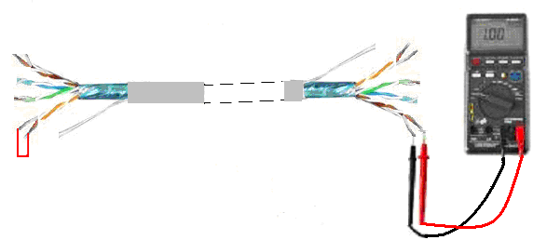
Mod de lucru:
- Selectaţi ohmmetru pe un domeniu de măsurare corespunzător valorii estimate
a rezistenţei de măsurat;
- Scurtcircuitaţi bornele ohmmetrului pentru verificarea funcţionării acestuia;
- Scurtcircuitaţi cele două conductoare ale unei perechi la capătul opus efectuării măsurătorii;
- Conectaţi succesiv sondele ohmmetrului la conductoarele fiecărei perechi din
cablu;
- Completaţi tabelul cu datele obţinute;
- Comparaţi rezultatelor obţinute cu valorile-limită de utilizare din documentaţia de specialitate oferită de constructor.

Nr. Crt. | Perechea | Rm  (Ω) | Rn  (Ω) | Observaţii
1 | P1
2 | P2
3 | P3
4 | P4

- Măsurarea rezistenţei de izolaţie dintre conductoarele unei perechi a
cablului
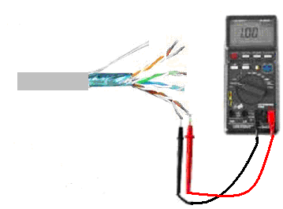
Mod de lucru:
- Selectaţi megohmmetru pe un domeniu de măsurare corespunzător valorii estimate a rezistenţei de măsurat;
- Conectaţi succesiv sondele megohmmetrului la conductoarele fiecărei
perechi din cablu;
- Completaţi tabelul cu datele obţinute;
- Comparaţi rezultatelor obţinute cu valorile-limită de utilizare din documentaţia
de specialitate oferită de constructor.

Nr. Crt. | Perechea | Rm  (MΩ) | Rn  (MΩ) | Observaţii
1 | P1
2 | P2
3 | P3
4 | P4

III. Măsurarea rezistenţei de izolaţie dintre tresă şi conductoare cablului

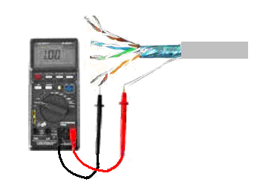
Mod de lucru:

- Selectaţi domeniu de măsurare al megohmmetrului corespunzător valorii
rezistenţei de măsurat;
- Conectaţi o sondă a megohmmetrului la tresă şi cealaltă sondă, pe rând, la
fiecare conductor din cablu;
- Completaţi tabelul cu datele obţinute;
- Comparaţi rezultatele obţinute cu valorile-limită de utilizare din documentaţia de specialitate oferită de constructor.

Nr. Crt. | Tresă -- Conductor | Rm  (MΩ) | Rn  (MΩ) | Observaţii
1 | T– 1.1
2 | T– 1.2
3 | T– 2.1
4 | T– 2.2
5 | T– 3.1
6 | T– 3.2
7 | T– 4.1
8 | T– 4.2

Concluzii:
- Analizaţi împreună cu colegii voştri rezultatele obţinute!

Activitatea de învăţare 2.3.2: Parametrii cablurilor cu perechi metalice

Competenţa vizată:
Utilizează cablurile cu perechi de conductoare
Obiective:
Prin această activitate vei caracteriza parametrii cablurilor cu perechi de conductoare
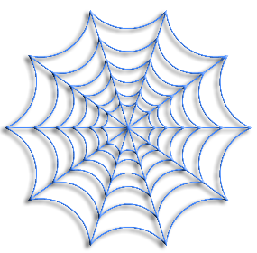Tipul activităţii: Diagrama paianjen
Sugestii:
- activitatea se poate face pe grupe mici de (2 - 3) elevi sau pot lucra individual
- timp de lucru recomandat 15 minute

Enunţ:
Folosind surse diferite (internet, reviste de specialitate, caiet de notiţe etc.) obţineţi informaţii despre diafonie şi zgomot, două fenomene nedorite ce pot să apară la transmiterea semnalului pe un cablu cu perechi de conductoare, şi organizaţi-le după modelul următor:

Telediafonia
Diafonia

Abaterea diafonică
Paradiafonia
Frecvenţa
Lungimea cablului
Atenuarea diafonică

Evaluarea:
Punctajul se acordă în funcţie de numărul de informaţii importante. furnizate. Dacă aţi obţinut suficiente informaţii corecte, puteţi trece la următoarele activităţi, în caz contrar, consultaţi Fişa de documentare 2.3 şi refaceţi activitatea.

Activitatea de învăţare 2.3.3: Măsurarea parametrilor cablurilor cu perechi de

conductoare
Competenţa vizată:
Utilizează cablurile cu perechi de conductoare
Obiective:
Prin această activitate vei măsura parametrii cablurilor cu perechi de conductoare
 Tipul activităţii: Activitate practică
Sugestii:
- activitatea se poate face pe grupe (3 - 4) elevi
- alegeţi un lider al grupei şi împărţiţi sarcinile între voi
- timp de lucru recomandat 6 ore
Sarcini de lucru:
  - Identificaţi, la agentul economic unde vă desfăşuraţi activitatea, cabluri cu perechi de conductoare;
  - Enumeraţi parametrii acestor cabluri;
  - Stabiliţi metodele de măsurare a parametrilor cablurilor identificate;
  - Alegeţi AMC conform metodei de măsurare şi parametrilor de măsurat;
  - Realizaţi montajul de măsurare conform specificaţiilor tehnice;
  - Efectuaţi măsurarea parametrilor cablurilor stabilite;
  - Analizaţi împreună cu colegii datele obţinute.
Atenţie !
La evaluarea probei practice se va ţine seama şi de:
- modul de organizare a locului de muncă;
- alegerea şi utilizarea AMC necesare executării lucrării;
- respectarea normelor de tehnica securităţii muncii în timpul lucrului;
- respectarea ordinii executării operaţiilor;
- respectarea sarcinii de lucru personale;
- corelarea sarcinii de lucru personale cu cele ale celorlalţi membri ai echipei;
- calitatea muncii, încadrarea în timp, irosirea materialelor
- seriozitate şi responsabilitate în realizarea sarcinii.

Activitatea de învăţare 2.3.4: Notaţiile parametrilor cablurilor cu perechi de

conductoare
Competenţa vizată:
Utilizează cablurile cu perechi de conductoare
Obiective:
Prin această activitate vei identifica notaţiile parametrilor cablurilor cu perechi de conductoare
Tipul activităţii: ÎMPERECHERE (POTRIVIRE)
Sugestii
- activitatea se poate face individual, pe grupe sau în perechi
- timp de lucru recomandat 10 min
Enunţ:
Completaţi tabelul de mai jos cu notaţiile parametrilor cablurilor cu perechi de conductoare corespunzătoare din prima linie a tabelului.

Nr.  crt. | Notaţie | Denumire
1 |  | rezistenţa distribuită
2 |  | capacitatea distribuită
3 |  | inductanţa distribuită
4 |  | conductanţa de pierderi
5 |  | impedanţa caracteristică
6 |  | constanta de propagare

Evaluare:
Se acordă câte 1,5 puncte pentru fiecare asociere corectă.
Dacă aţi găsit toate denumirile, puteţi trece la următoarea activitate, în caz contrar, consultaţi Fişa de documentare 2.3 şi refaceţi activitatea.

Fişa de documentare 2.4: Metoda punţilor de măsură

METODA PUNŢILOR DE MĂSURĂ

Metoda punţilor de măsură se utilizează în vederea detectării defectelor în cablurile cu perechi de conductoare. Pentru aplicarea ei este necesar să fie îndeplinite următoarele condiţii:

Să existe pe cablu defect 2 puncte care să încadreze locul defect şi să fie accesibile efectuării măsurătorilor electrice |  | Pentru micşorarea curenţilor de polarizare, înaintea începerii măsurărilor electrice de localizare a defectelor, se pun la pământ, la ambele extremităţi ale cablului deranjat, toate firele cablului, câteva minute
Să se cunoască natura deranjamentului | CONDIŢII: MĂSURI: |  | Firele şi perechile, care nu intră în constituirea schemei electrice de măsurare, se pun la pământ până la terminarea măsurărilor de localizare
Valoarea rezistenţei de trecere să fie cât mai mică şi invariabilă

Circuitele şi conductoarele care urmează să se măsoare să fie omogene din punct de vedere electric |  | Pentru asigurarea omogenităţii firelor care intră în constituirea schemei de măsurare, firul de întoarcere al curentului va fi realizat prin scurtcircuitarea la ambele extremităţi a cablului deranjat

Metoda punţii Muuray este una din metodele cele mai simple şi eficace. Ea prezintă şi avantajul că dacă în cablul deranjat nu se mai găseşte niciun fir bun pentru a îndeplini condiţia de izolament impusă, se poate folosi ca fir de întoarcere orice conductor exterior cablului deranjat, dacă acesta îndeplineşte condiţia respectivă. Această metodă se utilizează când distanţa până la locul deranjamentului este mică şi rezistenţa buclei circuitului cu defect nu depăşeşte 100Ω.

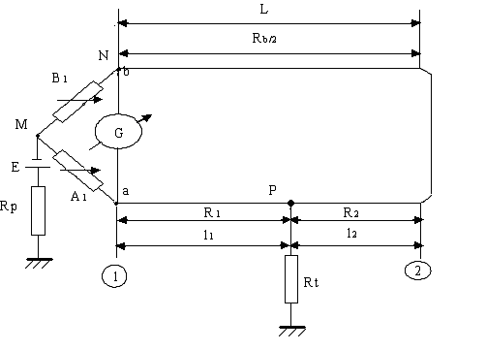
Fig. 2.4.1 Schema de principiu a punţii Muuray cu fir bun
Identificarea elementelor de circuit ale punţii:
E = tensiunea electromotoare a sursei;
A₁, B₁ = rezistoare cu rezistenţe variabile;
l₁ = distanţa de la extremitatea 1 a cablului până la defect;
l₂ = distanţa de la extremitatea 2 a cablului până la defect;
R₁ = rezistenţa firului până la deranjament (indicele 1 arată că măsurătorile s-au
efectuat de la extremitatea 1 a cablului deranjat);
R₂ = rezistenţa firului de la extremitatea 2 până la deranjament;
R_{p} = rezistenţă pentru protejarea sursei de alimentare;
R_{b} = rezistenţa buclei;
G = galvanometru.
Echilibrarea punţii se face modificând valoarea elementelor de circuit variabile până când galvanometrul va indica valoarea zero. Din condiţia de echilibru:
B₁R₁ = A₁(R₂ + R_{b}/2) (1)
rezultă caracteristicile punctului de defect R₁ şi l₁ (vezi relaţiile de mai jos)

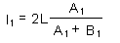 (2)
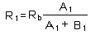

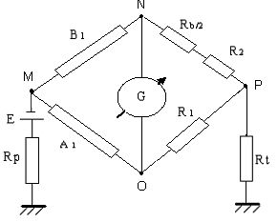

Fig. 2.4.2 Schema de echivalenţă a punţii Muuray cu fir bun

Metoda punţii Varley
Puntea Varley se utilizează când linia este mai lungă, rezistenţa buclei Rb este peste 100Ω, locul deranjamentului de izolaţie este îndepărtat şi există un conductor auxiliar cu izolament bun.
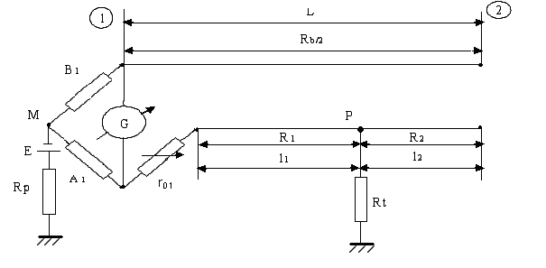
Fig. 2.4.3 Schema de principiu a punţii Varley

Identificarea elementelor de circuit ale punţii:
E = tensiunea electromotoare a sursei;
A₁, B₁= rezistoare cu rezistenţe fixe;
r₀₁ = rezistor cu rezistenţă variabilă care este montat în serie cu porţiunea de
până la locul deranjamentului;
R₁ = rezistenţa firului până la deranjament (indicele 1 arată că măsurătorile s-au
efectuat de la extremitatea 1 a cablului deranjat);
R₂ = rezistenţa firului de la extremitatea 2 până la deranjament;
R_{p} = rezistenţă pentru protejarea sursei de alimentare;
R_{b} = rezistenţa buclei;
l₁ = distanţa de la extremitatea 1 a cablului până la deranjament;
l₂ = distanţa de la extremitatea 2 a cablului până la defect;
G= galvanometru.
Echilibrarea punţii se face modificând valoarea elementelor de circuit variabile până când galvanometrul va indica valoarea zero. Din condiţia de echilibru:
B₁ (R₁ + r₀₁) = A₁ (R₂ + R_{b}/2) (3)
rezultă caracteristicile punctului de defect R₁ şi l₁ (vezi relaţiile 4)

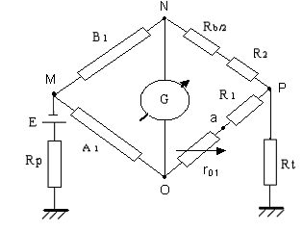
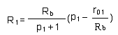 (4)
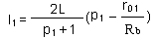

unde: p₁ = A₁/B₁ (5)

Fig. 2.4.4 Schema de echivalenţă a punţii Varley

Activitatea de învăţare 2.4.1: Metoda punţilor de măsură
Competenţa vizată:
Utilizează cablurile cu perechi de conductoare
Obiective:
Prin această activitate vei:
- identifica punţi utilizate pentru realizarea de măsurări specifice cablurilor
- prezenta metoda punţilor de măsură pentru cablurile cu perechi de conductoare
Tipul activităţii: FIŞĂ DE LUCRU
Sugestii
- activitatea se poate face individual sau în perechi
- timp de lucru recomandat 15 min
Enunţ:
Se dau schemele:
- Schema de principiu:

- Schema echivalentă:
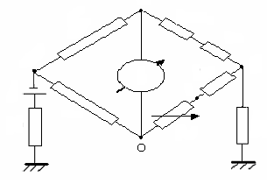

Se cere:
a) Identificaţi circuitul de mai sus;
b) Specificaţi metoda de localizare a deranjamentului într-un cablu de
telecomunicaţii care utilizeaza această punte;
- Completaţi schema echivalentă cu notaţiile corespunzătoare schemei de principiu;
- Cunoscând L=5250m, p₁= 1, R_{b} =1295Ω şi r₀₁ =185Ω să se calculeze l₁.

Evaluare:
Punctajul se acordă în funcţie de exactitea informaţiilor obţinute.
Dacă aţi obţinut suficiente informaţii corecte, puteţi trece la următoarea activitate, în caz contrar, consultaţi Fişa de documentare 2.4 şi refaceţi activitatea.

Important!
Rezolvarea problemei implică parcurgerea următoarelor etape:
1. Analiza enunţului, înţelegerea corectă a problemei (ce se dă / cere);
2. Exprimarea datelor în acelaşi sistem de măsură;
3. Întocmirea unui plan de rezolvare (legătura între datele cunoscute şi cerinţe, relaţiile
matematice);
4. Rezolvarea propriu-zisă;
5. Analiza rezultatelor (mai există şi alte căi de rezolvare?, rezultatul este plauzibil?).
Activitatea de învăţare 2.4.2: Punţi pentru localizarea defectelor în cablu

Competenţa vizată:
Utilizează cabluri cu perechi de conductoare
Obiective:
Prin această activitate vei fi capabil:
  - să selectezi punţi pentru localizarea defectelor în cablu, pe baza documentaţiei tehnice şi în limita performanţelor impuse prin sarcina de lucru
- să analizezi comparativ punţi ulilizate pentru măsurări specifice cablurilor cu perechi de conductoare
Tipul activităţii: STUDIU DE CAZ
Sugestii
- activitatea se poate face individual sau pe grupe de 2-3 elevi
- timp de lucru recomandat 30 min
Enunţ:
Pentru realizarea de măsurări specifice cablurilor se utilizează metoda punţilor de măsură.
- Analizaţi aceste punţi ţinând seama de modul în care se efectuează alegere lor, în vederea localizării defectelor în cablu;
- Realizaţi un studiu comparativ între punţile ulilizate pentru măsurări specifice cablurilor cu perechi de conductoare din laboratorul tehnologic, atelier sau agentul economic, unde vă desfăşuraţi stagiul de practică;
- Prezentaţi avantajele şi dezavantajele fiecărui tip de punte.
Concluzii:
- Analizaţi împreună cu colegii voştri concluziile la care aţi ajuns !
Evaluare:
Punctajul se acordă în funcţie de exactitea informaţiilor obţinute.
Dacă aţi obţinut suficiente informaţii corecte, puteţi trece la următoarele activităţi, în caz contrar, consultaţi Fişa de documentare 2.4 şi refaceţi activitatea.

Fişa de documentare 2.5: Metoda de măsurare a diafoniei

METODA DE MĂSURARE A DIAFONIEI
Diafonia este un semnal perturbator ce apare datorită inducţiei electromagnetice în interiorul unui cablu. Ea se manifestă între perechile vecine ale cablului în două moduri fundamentale: paradiafonia şi telediafonia.
Paradiafonia – constă în apariţia diafoniei în circuitul perturbat în extremitatea apropiată de sursa din circuitul perturbator.
Telediafonia – constă în apariţia diafoniei în circuitul perturbat în extremitatea depărtată de sursa din circuitul perturbator.

Fig. 2.5.1 Sensul transmisiunii semnalelor perturbatoare în paradiafonie (a) şi în telediafonie (b)

1 – circuit perturbator 2 – circuit perturbat a – paradiafonia b – telediafonia

Măsurarea vizuală a abaterii de diafonie presupune vizualizarea pe ecranul unui osciloscop cu două spoturi a nivelurilor telediafoniei.
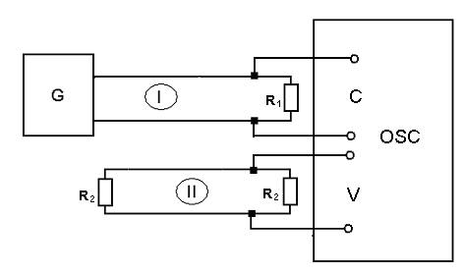
Fig.2.5.2 Schema de principiu pentru măsurarea pe cale vizuală a diafoniei
G – generator de semnal; C – intrare de control;
OSC – osciloscop cu două spoturi; V – intrare de vizualizare.
I – circuitul perturbator;
II – circuitul perturbat;
Se compară nivelul semnalului aplicat la intrarea de control C cu nivelul semnalului aplicat la intrarea de vizualizare V.
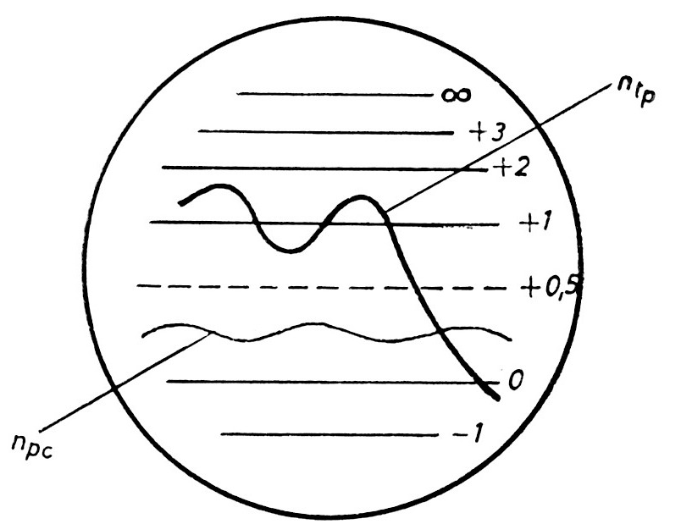

n_{tp} – nivelul telediafoniei în perechea
perturbată
n_{pc} – nivelul telediafoniei în perechea
de control

Fig.2.5.3 Caracteristica de frecvenţă a abaterii de telediafonie pe ecranul osciloscopului
Pe ecranul osciloscopului apar cele două curbe n_{tp} (nivelul telediafoniei în perechea perturbată) şi n_{pc} (nivelul telediafoniei în perechea de control). Abaterea de telediafonie este dată de diferenţa dintre cele două curbe, măsurată pe scala nivelurilor. În cazul măsurării la capătul apropiat, diferenţa valorilor celor două curbe indică abaterea de paradiafonie.

Activitatea de învăţare 2.5.1: Metoda de măsurare a diafonie
Competenţa vizată:
Utilizează cablurile cu perechi de conductoare
Obiective:
Prin această activitate vei:
- realiza măsurări specifice cablurilor cu perechi de conductoare
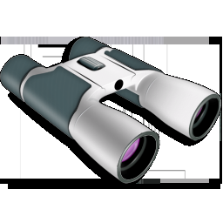Tipul activităţii: FIŞĂ DE OBSERVAŢIE
Sugestii
- activitatea se poate face individual sau în perechi
- timp de lucru recomandat 20 min
Enunţ:

Analizaţi cu atenţie următoarea schemă de principiu pentru măsurarea pe cale vizuală a diafoniei şi răspundeţi următoarelor cerinţe:
Indicaţi denumirea elementelor numerotate 1, 2, 3 şi 4.
Specificaţi rolul, în schema de măsurare, a elementelor 3 şi 4.
Identificaţi la agentul economic, unde efectuaţi practica, astfel de aparate utilizate pentru măsurarea vizuală a abaterii de diafonie şi discutaţi cu colegii principiul lor de măsurare.

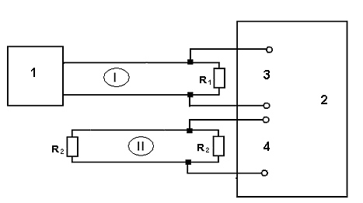
Evaluare:
Dacă aţi obţinut suficiente informaţii corecte, puteţi trece la următoarea activitate, în caz contrar, consultaţi Fişa de documentare 2.4 şi refaceţi activitatea.
Activitatea de învăţare 2.5.2: Schema de principiu pentru măsurarea pe cale
vizuală a diafoniei
Competenţa vizată:
Utilizează cabluri cu perechi de conductoare
Obiective:
Prin această activitate vei identifica elementele componente ale schemei de principiu pentru măsurarea pe cale vizuală a diafoniei
Tipul activităţii: FIŞĂ DE LUCRU
Sugestii
- activitatea se poate face individual sau în perechi
- timp de lucru recomandat 10 min
Enunţ:
Identificaţi elementele componente ale schemei de principiu pentru măsurarea pe cale vizuală a diafoniei şi completaţi tabelul de mai jos:

Notaţia | Elementele componente ale schemei de principiu pentru măsurarea pe cale vizuală a diafoniei | Schema de principiu pentru măsurarea pe cale vizuală a diafoniei
G
C
V
OSC
I
II

Evaluare:
Se acordă câte 1,5 puncte pentru fiecare element identificat.
Dacă aţi completat corect tabelul, puteţi trece la următoarele activităţi, în caz contrar, consultaţi Fişa de documentare 2.5 şi refaceţi activitatea.

Fişa de documentare 2.6: Metoda de măsurare a nivelului de transmisie

METODE DE MĂSURARE A NIVELULUI DE TRANSMISIE

Nivelul de transmisie indică starea electrică comparativă într-un punct al unui circuit de telecomunicaţii, utilizând unităţi de transmisie logaritmice. În funcţie de mărimea de referinţă aleasă, nivelurile sunt de mai multe feluri: nivel absolut, nivel relativ şi nivel de măsură. Există două sisteme de unităţi de transmisie: neperul (Np) şi belul (B). Trecerea de la neper la bel se face cu relaţia:
1 dB = 0,115 Np

Rezultatele sunt prezentate în unităţi de nivel (dB, dBm, dBm0)

Domeniul de măsură acoperă valorile tipice pentru aplicaţiile de telecomunicaţii

Circuitul de intrare este fie simetric, fie asimetric sau sunt prezentate ambele posibilităţi

AVANTAJELE DECIBELMETRELOR
Pot fi comutate pe valorile corespunzătoare impedanţelor caracteristice ale cablurilor uzuale

Toleranţele impuse impedanţelor de intrare sunt foarte strânse

Măsurările de nivel şi de frecvenţă sunt foarte precise

Au fiabilitate şi securitate în exploatare ridicate

DECIBELMETRE

Nr. Crt. | Tipul aparatului | Caracteristici | Utilizări
1 | Indicatoarele de nivel de bandă largă | - aparate ieftine şi uşor de mânuit  - nivelul minim măsurabil este determinat de nivelul de zgomot intrinsec care se află între –60 şi –80 dBm, depinzând de bandă. | --sunt folosite pentru măsurarea semnalelor de test sinusoidale şi nesinusoidale: semnale de voce şi date, zgomote  --sunt folosite când semnalul este suficient de mare şi curat încât nu necesită măsurare selectivă
2 | Indicatoare de nivel de zgomot | - este un tip special de indicator de nivel de bandă largă | --sunt folosite să măsoare nivelurile perturbaţiilor datorate: zgomotului, semnalelor periodice, diafoniei etc.
3 | Decibelmetre selective | - prezintă benzi înguste de trecere (de la 10 Hz la câţiva kHz).  - sunt realizate pe principiul receptorului superheterodină datorită gamei largi de frecvenţă în care lucrează (50 Hz - 30 MHz). | --pot măsura nivelurile de semnal foarte reduse (-130 dBm)  --sunt folosite şi pentru a măsura nivelul semnalelor individuale dintr-un amestec de semnale (analiza de spectre).

Activitatea de învăţare 2.6.1: Aparate pentru măsurarea nivelului de transmisie

Competenţa vizată:
Utilizează cablurile cu perechi de conductoare
Obiective:
Prin această activitate vei fi capabil:
  - să selectezi decibelmetre pe baza documentaţiei tehnice şi în limita performanţelor impuse prin sarcina de lucru
Tipul activităţii: ÎMPERECHERE (POTRIVIRE)
Sugestii
- activitatea se poate face individual, pe grupe sau în perechi
- timp de lucru recomandat 10 min
Enunţ:
Completaţi coloana a doua a tabelul de mai jos cu denumirea aparatului, din prima linie a tabelului, corespunzătoare caracteristicilor date.

Indicatoare de nivel de zgomot
Indicatore de nivel de bandă largă
Decibelmetre selective
- pot măsura nivelurile de semnal foarte reduse (-130 dBm)
- sunt folosite pentru măsurarea semnalelor de test sinusoidale şi nesinusoidale: semnale de voce şi date, zgomote
- sunt folosite să măsoare nivelurile perturbaţiilor datorate: zgomotului, semnalelor periodice, diafoniei

Evaluare:
Se acordă câte 3 puncte pentru fiecare asociere corectă.
Dacă aţi găsit toate denumirile, puteţi trece la următoarea activitate, în caz contrar, consultaţi Fişa de documentare 2.6 şi refaceţi activitatea.

Activitatea de învăţare 2.6.2: Măsurarea nivelului de transmisie
Competenţa vizată:
Utilizează cablurile cu perechi de conductoare
Obiective:
Prin această activitate vei măsura nivelul de transmisie
Tipul activităţii: Activitate practică
Sugestii:
- activitatea se poate face pe grupe (3 - 4) elevi
- înainte de a începe activitatea consultaţi fişa de documentare 2.6
- alegeţi un lider al grupei şi împărţiţi sarcinile între voi
- timp de lucru recomandat 6 ore
Sarcini de lucru:
  - Identificaţi, la agentul economic unde vă desfăşuraţi activitatea, aparate pentru măsurarea nivelului de transmisie;
  - Enumeraţi avantajele acestor aparate;
  - Alegeţi AMC conform metodei de măsurare a nivelului de transmisie;
  - Realizaţi montajul de măsurare conform specificaţiilor tehnice;
  - Efectuaţi măsurarea nivelului de transmisie;
  - Analizaţi împreună cu colegii datele obţinute;
  - Precizaţi N.T.S.M. ce au fost respectate.
Evaluarea se va face ţinând seama şi de:
- modul de organizare a locului de muncă;
- alegerea şi utilizarea AMC necesare executării lucrării;
- respectarea normelor de tehnica securităţii muncii în timpul lucrului;
- respectarea ordinii executării operaţiilor;
- respectarea sarcinii de lucru personale;
- corelarea sarcinii de lucru personale cu cele ale celorlalţi membri ai echipei;
- calitatea muncii, încadrarea în timp, irosirea materialelor;
- seriozitate şi responsabilitate în realizarea sarcinii.

Fişa de documentare 2.7: Operaţii specifice remedierii deranjamentelor

OPERAŢII SPECIFICE REMEDIERII DERANJAMENTELOR

Localizarea deranjamentelor în cablul cu perechi de conductoare este urmată de remedierea acestora. Înlăturarea propriu-zisă a deranjamentului de cablu se face prin:
- desfacerea mantalei cablului;
- efectuarea operaţiilor specifice în vederea remedierii deranjamentului: înlocuirea perechii cu deranjament, refacerea contactului defect, corectarea conexiunilor cu deranjament de simetrie, refacerea sudurilor deteriorate, recuplarea mufelor şi conectorilor (în funcţie de tipul deranjamentului);
- protejarea îmbinării cu un material electroizolant;
- refacerea învelişurilor protectoare ale cablului şi readucera lui la starea iniţială.
Înlocuirea perechii cu deranjament
Remedierea acestui deranjament se execută parcurgând etapele următoare:
Selectarea unei perechi noi, din rezervă, conform documentaţiei;
Deconectarea perechii defecte de cablu;
Înlăturarea izolaţiei de la capătul conductoarelor (max. 5 cm);
Conectarea noii perechi;
Verificarea continuităţii noii perechi;
Protejarea îmbinării cu un material electroizolant;
Fixarea cablului pe traseul anterior (readucerea în starea iniţială).
Aceleaşi operaţii se vor efectua şi la celălalt capăt al
cablului.

Refacerea contactului defect

Remedierea acestui deranjament se execută parcurgând etapele următoare:
Identificarea şi vizualizarea contactului defect;
Deconectarea perechii defecte;
Curăţarea capetelor conductoarelor din pereche;
Conectarea celor două conductoare (refacerea contactului);
Verificarea parametrilor electrici ai perechilor de conductoare din cablu;
Protejarea conexiunii utilizând materiale electroizolante.

Refacerea sudurii deteriorate

Remedierea acestui deranjament se execută parcurgând etapele următoare:
Identificarea şi vizualizarea conductoarelor cu deranjament;
Dezlipirea perechii defecte;
Curăţarea capetelor conductoarelor;
Fixarea mecanică a conductoarelor în vederea sudării;
Sudarea conductoarelor;
Protejarea îmbinării, cu un manşon de protecţie, împotriva agenţilor chimici, mecanici, electrici.

În situaţiile deranjamentelor apărute ca urmare a deteriorării canalizaţiei telefonice, în vederea micşorării duratei deranjamentului, se procedează astfel:
- se efectuează săpătura pentru înlăturarea conductelor sparte si accesul la cablul deranjat;
- se repară provizoriu cablul pentru asigurarea legăturilor (diametrul manşonului să nu fie mai mare de 80 mm);
- se repară definitiv canalizaţia (cu conducte spintecate pentru canalizaţii ocupate cu cabluri şi cu conducte normale sau pentru conductele libere);
- se acoperă cât mai repede săpătura, pentru a nu stânjeni circulaţia, apoi se trece la refacerea pavajului;
- pentru repararea definitivă a cablului, de regulă se trage un nou cablu de aceeaşi capacitate si diametru al firului, pe o conductă liberă (când există între cele două camere), respectând si sensul de tragere al cablului, indicat de fabricant pe tamburi; se joncţionează în cele două cămine, la cablul vechi, fără întreruperea legăturilor şi numai după aceea se va tăia şi scoate secţiunea de cablu deteriorat, urmând predarea acestuia la depozitul central de cabluri.
Pentru cazuri speciale, din cauza nopţii, a unor condiţii atmosferice neprielnice sau a numărului mare de deranjamente, se admite ca, după restabilirea legăturilor, joncţiunea să se închidă în faşă de cauciuc, dar este obligatoriu ca în maximum 72 ore să se închidă în manşon normal.
Se va evita, pe cât posibil, lăsarea în faşă de cauciuc a joncţiunilor din canalizaţie. Înainte de închiderea joncţiunii se verifică dacă circuitele cablului au fost aduse în parametrii electrici normali, în caz contrar se reface parafinarea pentru eliminarea unor eventuale urme de umezeală.
Pentru intervenţia la deranjamente, se va amenaja mijloc de transport dotat cu scule, unelte, material si personal corespunzător intervenţiilor.

Activitatea de învăţare 2.7.1: Operaţii specifice remedierii deranjamentelor

Competenţa vizată:
Utilizează cabluri cu perechi de conductoare
Obiective:
Prin această activitate vei:
- executa operaţii specifice remedierii deranjamentelor în cablurile cu perechi de conductoare
Tipul activităţii: Fişă tehnologică
Sugestii:
- pentru rezolvarea acestei activităţi de învăţare este necesară parcurgerea Fişei de documentare 2.7
- activitatea se va face pe grupe de 3 elevi
Nr. crt. | Operaţii tehnologice | Aparate utilizate  SDV-uri | Observaţii
Înlocuirea perechii cu deranjament
1
2
3
4
5
6
7
Refacerea contactului defect
1
2
3
4
5
6

Nr. crt. | Operaţii tehnologice | Aparate utilizate  SDV-uri | Observaţii
Refacerea sudurii deteriorate
1
2
3
4
5
6

Evaluarea:
Punctajul se acordă în funcţie de exactitatea informaţiilor obţinute;
Dacă aţi lucrat corect, puteţi trece la următoarea activitate, în caz contrar, consultaţi Fişa de documentare 2.7 şi refaceţi activitatea.

Activitatea de învăţare 2.7.2: Înlăturarea deranjamentului de cablu

Competenţa vizată:
Utilizează cabluri cu perechi de conductoare
Obiective:
Prin această activitate vei identifica operaţiile specifice remedierii deranjamentelor în cablurile cu perechi de conductoare
Tipul activităţii: Fişă de lucru
Sugestii:
- pentru rezolvarea acestei activităţi de învăţare este necesară parcurgerea Fişei de documentare 2.7
- activitatea se va face individual sau pe grupe de 2 elevi
Enunţ:
Înscrieţi în dreptul fiecărui dreptunghi cifra corespunzătoare pentru ordonarea etapelor parcurse la înlăturarea propriu-zisă a deranjamentului de cablu.
Efectuarea operaţiilor specifice în vederea remedierii deranjamentului

Readucera cablului la starea iniţială

Refacerea învelişurilor protectoare ale cablului

Desfacerea mantalei cablului

Protejarea îmbinării cu un material electroizolant

Evaluare:
Se acordă câte 2 puncte pentru fiecare asociere corectă.
Dacă aţi ordonat corect toate etapele, puteţi trece la următoarea activitate, în caz contrar, consultaţi Fişa de documentare 2.7 şi refaceţi activitatea.

TEMA 3: CABLURI CU FIBRĂ OPTICĂ

Fişa de documentare 3.1: Parametrii fibrelor optice

PARAMETRII FIBRELOR OPTICE

Fibra optică este un ghid de undă de formă cilindrică, format din două straturi concentrice de materiale cu caracteristici optice diferite şi dintr-un strat exterior protector.
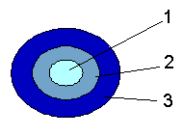

1
Miez
- regiune centrală a fibrei care ghidează lumina
2
Învelisul (cămăşa) fibrei
- materialul dielectric care înconjoară miezul şi prezintă un indice de refracţie mai mic decât acesta
- este un strat mijlociu cu rol de acoperire reflectorizantă, care reţine prin reflexie razele de lumină în miez
3
Manta de protecţie
- înveliş de plastic care înconjoară miezul, respectiv cămaşa, cu rol de protecţie împotriva umezelei şi a forţelor exterioare, oferind o bună rezistenţă mecanică
FIBRA OPTICĂ

Parametrii fibrelor optice

Parametrii geometrici

Parametrii
optici

I. Parametrii geometrici ai fibrelor optice sunt:
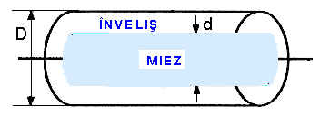
a) diametrul miezului - d
b) diametrul învelişului (cămaşei fibrei) - D
c) diametrul exterior al mantalei de
protecţie - D_{ext}
Fig. 3.1.1 Parametrii geometrici ai fibrei optice
- Parametrii optici ai fibrei:

Nr. crt. | Denumirea parametrului optic | Caracteristici | Relaţia de calcul
1 | Apertura numerică | - reprezintă valoarea sinusului unghiului de incidenţă maximă (θ) pentru care radiaţia pătrunsă în fibră la un capăt al acesteia se transmite prin reflexie totală de-a lungul fibrei.  - valoarea caracteristică a aperturii numerice pentru cablurile optice este 0, 55 | NA= [n₁² – n₂²] ^{½}  n₁ = indicele de refracţie al  cilindrului interior  n₂ = indicele de refracţie al  cilindrului reflector
2 | Atenuarea | - depinde de geometria fibrei, de puritatea sticlei, de tehnologia utilizată şi de lungimea de undă a radiaţiei incidente | α= C L₀ / λ  L₀ = lungimea de coerenţă în fibra optică  λ = lungimea de undă a radiaţiei laser  C = constanta geometrică a fibrei optice
Nr. crt. | Denumirea parametrului optic | Caracteristici | Relaţia de calcul
3 | Lungimea de undă a radiaţiilor de lumină utilizate | - pentru o fibră optică cu dimensiuni geometrice şi caracteristici de material cunoscute (d, n₁, n₂), lungimea de undă critică λ_{c} se determină în funcţie de frecvenţa normalizată a fibrei optice. | λ _{c} = 2πd NA/ 2,405  NA = apertura numerică  d = diametrul miezului

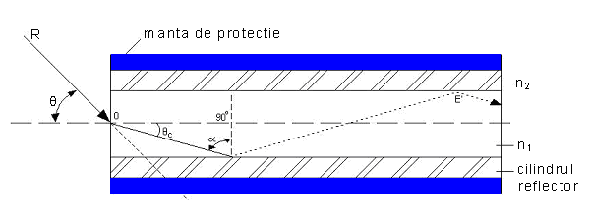
Fig.3.1.2 Structura fibrei optice

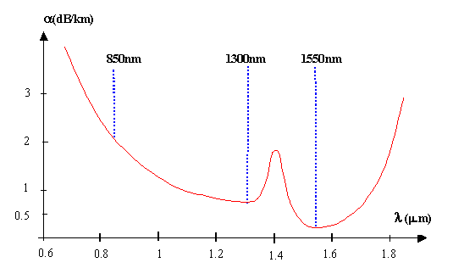
Fig. 3.1.3 Graficul atenuări funcţie de lungimea de undă

Activitatea de învăţare 3.1.1: Determinarea aperturii numerice
Competenţa vizată:
Utilizează cablurile cu fibră optică
Obiective:
Prin această activitate vei determina apertura numerică a fibrei optice
Tipul activităţii: Activitate practică
Sugestii:
- activitatea se poate face pe grupe (3 - 4) elevi
- timp de lucru recomandat 2 ore
Sarcini de lucru:
Aveţi la dispoziţie: diverse tipuri de cabluri optice, lentila de colimare, goniometru cu vernier, fotodiodă, multimetru digital, amplificator de semnal.
1). Realizaţi montajul de măsurare conform schemei din figură:
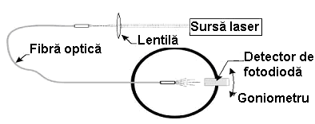
2). Focalizaţi lumina sursei laser astfel ca fasciculul să fie captat de către fibra optică;
3). Măsuraţi nivelul semnalului fotodiodei cu ajutorul multimetrului;
4). Determinaţi în intervalul de ±75° pentru ambele direcţii unghiulare intensitatea semnalului înregistrat;
5). Reprezentaţi grafic distribuţia intensităţii de radiaţie netă a sursei laser funcţie de unghiul de emergenţă;
6). Determinaţi valoarea unghiului maxim, respectiv a aperturii numerice.
Evaluarea se va face ţinând seama şi de:
- modul de organizare a locului de muncă;
- alegerea şi utilizarea aparatelor şi materialelor necesare executării lucrării;
- respectarea normelor de tehnica securităţii muncii în timpul lucrului;
- realizarea corectă a montajului de măsurare;
- determinarea corectă a aperturii numerice
- respectarea sarcinii de lucru personale;
- calitatea muncii, încadrarea în timp, irosirea materialelor.

Activitatea de învăţare 3.1.2: Parametrii fibrei optice

Competenţa vizată:
Utilizează cablurile cu fibră optică
Obiective:
Prin această activitate vei fi capabil sǎ defineşti parametrii fibrei optice

Tipul activităţii: ÎMPERECHERE (POTRIVIRE)
Sugestii
- activitatea se poate face individual, pe grupe sau în perechi
- timp de lucru recomandat 10 min
Enunţ:
Completaţi tabelul de mai jos cu parametrii optici, din prima linie a tabelului, corespunzători relaţiilor de calcul date.

Apertura numerică
Atenuarea
Lungimea de undă a radiaţiilor de lumină utilizate
NA= [n₁² – n₂²] ^{½}

λ _{c} = 2πd NA/ 2,405

α= C L₀ / λ

Evaluare:
Se acordă câte 3 puncte pentru fiecare asociere corectă.
Dacă aţi găsit toate denumirile, puteţi trece la următoarea activitate, n caz contrar, consultaţi Fişa de documentare 3.1 şi refaceţi activitatea.

Fişa de documentare 3.2: Tipuri de fibră optică

TIPURI DE FIBRĂ OPTICĂ

O fibră optică este un mediu de transmisie de formă cilindrică realizat din materiale cu pierderi mici. Aproape toate fibrele utilizate în sistemele de comunicaţii optice sunt făcute din SiO₂ topit, de puritate chimică înaltă. Micile variaţii ale indicelui de refracţie se fac prin adăugarea de materiale de dopare cu mică concentraţie. Fibra optică este cel mai folosit ghid de undă din zilele noastre cu ajutorul căruia se transmite informaţia, dintr-un loc în altul, cu pierderi mici de energie.

Clasificarea fibrelor optice:
- După materialele dielectrice folosite:
Fibre optice
cu miezul şi cămaşa din sticlă
cu miezul din sticlă şi cămaşa din plastic
cu miezul şi cămaşa din plastic
- După modul de variaţie al indicelui de refracţie al miezului:
Fibre optice
cu index variabil în trepte
cu indice gradat
- După modul de trasmitere a radiaţiei luminoase:
Fibre optice
monomod
multimod
Nr. Crt. | Caracteristici | Utilizări
1 | Fibra optică monomod  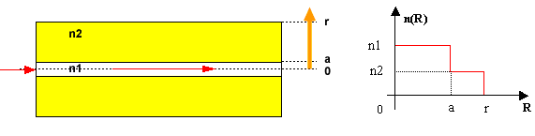
1 | - permite propagarea unui singur mod de oscilaţie la o anumită lungime de undă  - diametrul miezului fibrei monomod este comparabil cu lungimea de undă a radiaţiei luminoase favorite  - coeficentul de atenuare este mai mic în fibrele monomod ceea ce implică o rată de transmisie a datelor substanţial mai mare | - este utilizată pentru aplicaţii cu transmisii pe distanţe mari (zeci de km)  - pot lucra simultan multe canale gigabit, fiecare cu altă lungime de undă permiţând transmiterea unei mari cantităţi de informaţii. Exemple: reţele tefonice, reţele cablu TV etc.
2 | Fibra optică multimod  a) cu salt de indice  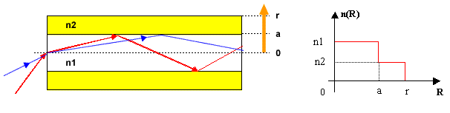
Nr. Crt. | Caracteristici | Utilizări
Fibra optică multimod
b) cu indice gradat
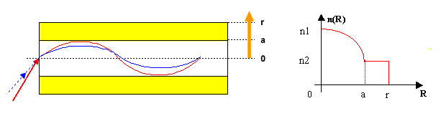

 | - are diametrul miezului mai mare ceea ce determină existenţa a mai multor raze reflectate  - diametrul miezului fibrei multimod este mult mai mare decât lungimea de undă a radiaţiei  - prezintă interferenţe necontrolabile, datorate fluctuaţiilor de temperatură | - utilizată pentru aplicaţii cu transmisii pe distante scurte, de exemplu în reţelele locale de date, în retelele de calculatoare, etc

Activitatea de învăţare 3.2.1: Fibra optică
Competenţa vizată:
Utilizează cabluri cu fibră optică
Obiective:
Prin această activitate vei fi capabil:
- să clasifici fibrele optice
- sǎ identifici fibra optică monomod, respectiv multimod
- să caracterizezi fibra optică monomod şi multimod
Tipul activităţii: STUDIU DE CAZ
Sugestii:
- activitatea se poate face individual sau pe grupe de 2-3 elevi
- timp de lucru recomandat 20 min
Enunţ:
La agentul economic unde vă desfăşuraţi stagiul de practică există mai multe tipuri de fibră optică.
- Identificaţi tipuri de fibră optică la agentul economic unde vă desfăşuraţi stagiul de practică;
- Realizaţi o clasificare a fibrelor optice în funcţie de materialul folosit, indicele de refracţie a miezului şi de modul de trasmitere a radiaţiei luminoase;
- Realizaţi un studiu comparativ între cele două tipuri de fibră optică monomod
şi multimod ţinând cont de:
- diametrele lor;
- traiectoriile razelor luminoase;
- pierderile înregistrate şi utilizări.
Concluzii:
- Analizaţi împreună cu colegii voştri concluziile la care aţi ajuns !
Evaluare:
Punctajul se acordă în funcţie de exactitea informaţiilor obţinute.
Dacă aţi obţinut suficiente informaţii corecte, puteţi trece la următoarele activităţi, în caz contrar, consultaţi Fişa de documentare 3.2 şi refaceţi activitatea.

Activitatea de învăţare 3.2.2: Tipuri de fibră optică
Competenţa vizată:
Utilizează cablurile cu fibră optică
Obiective:
Prin această activitate vei caracteriza fibra optică monomod şi multimod
Tipul activităţii: ÎMPERECHERE (POTRIVIRE)
Sugestii
- activitatea se poate face individual, pe grupe sau în perechi
- timp de lucru recomandat 10 min
Enunţ:
Completaţi tabelul de mai jos cu tipurile de fibră optică, din prima linie a tabelului, corespunzătoare traiectoriei razelor luminoase prezentate.

Fibra optică multimod cu indice gradat
Fibra optică multimod cu salt de indice
Fibra optică monomod multimod cu indice gradat
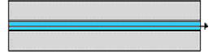
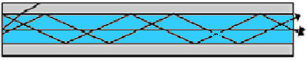


Evaluare:
Se acordă câte 3 puncte pentru fiecare asociere corectă.
Dacă aţi găsit toate denumirile, puteţi trece la următoarea activitate, în caz contrar, consultaţi Fişa de documentare 3.2 şi refaceţi activitatea.

Fişa de documentare 3.3: Elementele componente ale unui cablu optic

ELEMENTELE COMPONENTE ALE UNUI CABLU OPTIC

Un cablu optic constă în mai multe fire de sticlă, fiecare fir fiind capabil să transmită informaţia la viteze apropiate de viteza luminii.
Elementele componente ale unui cablu optic sunt:
fibre optice de tip multimod sau monomod cu indice de refracţie salt sau gradat (parabolic);
element central de rezistenţă;
straturi şi benzi de protecţie din materiale termoplastice;
mantale interioare şi exterioare din materiale termoplastice.

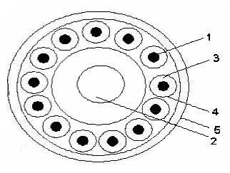
Structura unui cablu optic în construcţie standard

1 – fibra optică
2 – element central de rezistenţă
3 – tub din material
plastic
4 – bandă separatoare din
material plastic
5 – manta exterioară

Structura de protecţie a cablurilor optice

Cablul optic cu sistem de protecţie uşor | Cablul optic cu sistem de protecţie  rigid
- fibra optică este protejată împotriva solicitărilor externe de un tub de plastic (tub tampon), în care aceasta este liberă  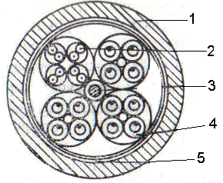  1 – manta 2 – perechi de serviciu 3 – fir de oţel 4 – fibre optice 5 – manta de polietilenă laminată aderentă | 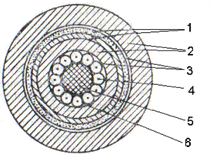  - fibra optică este plasată într-o manta de protecţie de mare rezistenţă, formată din două submantale, una suplă, iar cealaltă rigidă  1 – fire de întărire 2 – mantale 3 – centură 4 – fibre optice 5 – element central nemetalic 6 – material de întărire
De reţinut!
La alegerea fibrelor optice şi conductoarelor în vederea utilizării acestora la fabricarea cablurilor de telecomunicaţii se va ţine seama de:
1. geometria fibrei;
2. apertura numerică (NA);
3. atenuare (dB/km);
4. lărgimea benzii de transmisie (MHz);
5. rezistenţa mecanică maximă permisă
la întindere;
6. tipul conectorilor;
7. natura sursei (LED sau LASER);
8. mediul de funcţionare;
9. raza de curbură minimă admisă;
10. temperatura de funcţionare;
11. rezistenţa la şocuri şi vibraţii; etc.

De reţinut!

Activitatea de învăţare 3.3.1: Structura de protecţie a cablurilor optice

Competenţa vizată:
Utilizează cabluri cu fibră optică
Obiective:
Prin această activitate vei:
- analiza elementele componente ale unui cablu optic
- compara structurile de protecţie a cablurilor optice
Tipul activităţii: STUDIU DE CAZ
Sugestii:
- activitatea se poate face individual sau pe grupe de 2-3 elevi
- timp de lucru recomandat 20 min
Enunţ:
Pentru protejarea cablurilor optice se utilizează sisteme de protecţie.
- Analizaţi aceste sisteme ţinând seama de condiţiile de alegere a structurii de protecţie a unui cablu optic
- Realizaţi un studiu comparativ al acestora (avantaje şi dezavantaje) având în vedere:
- construcţia
- performanţele tehnice.
Prezentaţi colegilor concluziile la care aţi ajuns şi analizaţi-le împreună.

Evaluare:
Punctajul se acordă în funcţie de exactitea informaţiilor obţinute.
Dacă aţi obţinut suficiente informaţii corecte, puteţi trece la următoarele următoarele activităţi, în caz contrar, consultaţi Fişa de documentare 3.3 şi refaceţi activitatea.

Activitatea de învăţare 3.3.2: Elementele componente ale unui cablu optic

Competenţa vizată:
Utilizează cabluri cu fibră optică
Obiective:
Prin această activitate vei identifica elementele componente ale unui cablu optic
Tipul activităţii: FIŞĂ DE LUCRU
Sugestii
- activitatea se poate face individual sau în perechi
- timp de lucru recomandat 10 min
Enunţ:
Identificaţi elementele componente ale unui cablu optic şi completaţi tabelul de mai jos:

Nr.  crt. | Elementele componente ale unui cablu optic | Structura unui cablu optic în construcţie standard
1 |  | 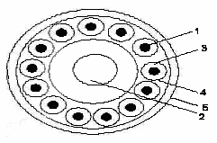
2
3
4
5

Evaluare:
Se acordă câte 2 puncte pentru fiecare element identificat.
Dacă aţi completat corect tabelul, puteţi trece la următoarele activităţi, în caz contrar, consultaţi Fişa de documentare 3.3 şi refaceţi activitatea.

Fişa de documentare 3.4: Principiului de transmitere a semnalelor prin fibra optică

PRINCIPIUL DE TRANSMITERE A SEMNALELOR PRIN FIBRA OPTICĂ

Sistemele de comunicaţie cu fibră optică oferă o serie de avantaje faţă
de sistemele bazate pe transmisia informaţiei pe cale electronică, cum ar fi:
Imunitate la câmpuri electromagnetice perturbatoare;
Izolaţie electrică totală;
Fiabilitate în funcţionare ridicată;
Lipsa diafoniei între circuitele cablului;
Bandă de frecvenţe mai ridicată;
Securitate perfectă a transmisiei;
Număr foarte mare de convorbiri simultane;
Capacitate mare de transmisie;
Viteze mari de transfer;
Pierderi de transmisie mai reduse etc.

Sistemul de comunicaţie prin fibră optică:
Sistem de transmisie
optic

Transmiţător optic
Ghid optic
Receptorul optic
produce şi codează semnalele luminoase
conduce semnalele luminoase
primeşte şi decodează semnalele luminoase

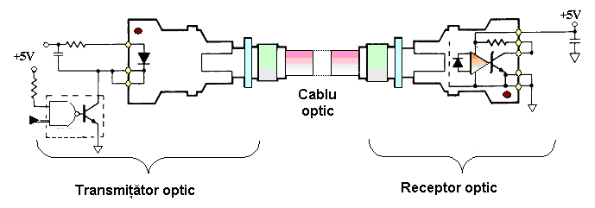
Fig.3.4.1 Sistem de comunicaţie prin fibră optică
Transmiţătorul optic conţine o diodă (laser sau LED) şi o monofibră al cărui diametru este mai mic decât cel al fibrei optice. Semnalul de intrare este convertit în impulsuri optice pentru a putea fi transmise pe fibra optică. Impulsurile luminoase sunt prelucrate într-un sistem optic pentru a se obţine la ieşire un fascicul paralel de lumină monocromatică care va fi injectat în monofibră.
În cazul unor surse cu spectrul mai larg se poate intercala un filtru optic pentru a obţine radiaţii monocromatice cu anumite lungimi de undă.
Ghidul optic conţine următoarele elemente: cablul optic, repetoare-amplificatoare şi echipamentul de electroalimentare. Fasciculul de lumină de la ieşirea transmiţătorului optic, modulat în impulsuri, este trimis în fibra optică prin cupla optică. Aceasta realizează legătura cu sursa optică şi permite cuplarea şi decuplarea uşoară a fibrei la transmiţător.
Receptorul optic conţine o diodă detectoare şi o monofibră al cărui diametru este mai mare decât cel al fibrei optice. Fibra este ghidată de o cuplă optică, pentru a trimite lumina la receptorul electronooptic. Impulsurile luminoase sunt transformate în impulsuri de curent. Acestea sunt amplificate şi decodificate pentru a recompune semnalul transmis.

Activitatea de învăţare 3.4.1: Rolul elementelor componente ale sistemului de

comunicaţie prin fibra optică
Competenţa vizată:
Utilizează cablurile cu fibră optică
Obiective:
Prin această activitate vei fi capabili sǎ precizezi rolul elementelor componente ale sistemului de comunicaţie prin fibră optică
Tipul activităţii: ÎMPERECHERE (POTRIVIRE)

Sugestii
- activitatea se poate face individual, pe grupe sau în perechi
- timp de lucru recomandat 10 min
Enunţ:
Completaţi tabelul de mai jos cu elementele componente ale unui sistem de transmisie prin fibră optică corespunzătoare din prima linie a tabelului.

- transmiţător optic
- ghid optic
- receptorul optic
conduce semnalele luminoase
produce şi codează semnalele luminoase
primeşte şi decodează semnalele luminoase

Evaluare:
Se acordă câte 3 puncte pentru fiecare asociere corectă.
Dacă aţi completat corect puteţi trece la următoarea activitate, în caz contrar, consultaţi Fişa de documentare 3.4 şi refaceţi activitatea.

Activitatea de învăţare 3.4.2: Sistemul de comunicaţie prin fibră optică
Competenţa vizată:
Utilizează cablurile cu fibră optică
Obiective:
Prin această activitate vei vizualiza semnalul electric şi optic dintr-un sistem de comunicaţie prin fibră optică
Tipul activităţii: Fişă de observaţie
Sugestii:
- activitatea se poate face pe grupe (3 - 4) elevi
- înainte de a începe activitatea consultaţi fişa de documentare 3.4
- timp de lucru recomandat 30 min
Enunţ:
În cadrul orelor de laborator tehnologic/practică, vizualizaţi cu ajutorul unui osciloscop semnalul electric aplicat la intrarea în sistemul optic şi semnalul obţinut la ieşirea din sistem.
  - Fixaţi frecvenţa generatorului de semnal la valoarea minimă f =1 Hz. Vizualizaţi semnalul electric de la intrarea şi ieşirea sistemului de comunicaţie;
  - Fixaţi frecvenţa generatorului de semnal la valorile succesive: f =2, 3,.....10 Hz şi vizualizaţi semnalul electric de la intrarea şi ieşirea sistemului de comunicaţie;
  - Comparaţi semnalele obţinute la f =10 Hz cu cele obţinute la f =1Hz.

Evaluarea:
Dacă aţi obţinut suficiente informaţii corecte, puteţi trece la următoarea activitate, în caz contrar, solicitaţi ajutorul cadrului didactic/ maistrului instructor/ tutorelui de practică şi refaceţi activitatea.

Activitatea de învăţare 3.4.3: Vizită de documentare într-o centrală telefonică
Competenţa vizată:
Utilizează cablurile cu fibră optică
Obiective:
Prin această activitate vei fi capabil:
- să enumeri avantajele unui sistem de comunicaţie prin fibră optică
- să enumeri elementele componente ale sistemului de comunicaţie prin fibră optică
- să explici principiul de transmitere a semnalelor prin cablurile cu fibră optică
Sugestii:
- activitatea se poate face pe grupe elevi
- înainte de a începe activitatea consultaţi fişa de documentare 3.4
- timp de lucru recomandat 2 ore
Conţinut:
Realizaţi o vizită într-o centrală telefonică şi completaţi împreună cu colegii de grupă o fişă de observaţie a unui sistem de comunicaţie prin fibră optică, conform următorului plan:
Grupa 1 – Precizaţi rolul transmiţătorului optic;
Grupa 2 – Precizaţi rolul receptorului optic;
Grupa 3 – Precizaţi rolul ghidului optic;
Grupa 4 – Prezentaţi avantajele unui sistem de comunicaţie prin fibră optică.
Realizaţi o prezentare power-point a celor observate în timpul vizitei de documentare. Prezentarea va cuprinde imagini, scheme, informaţii suplimentare care vă vor ajuta să obţineţi imaginea de ansamblu a centralei vizitate.
Concluzii:
Analizaţi împreună cu colegii voştri concluziile la care aţi ajuns!

Fişa de documentare 3.5: Joncţionarea cablurilor optice

JONCŢIONAREA CABLURILOR OPTICE

Joncţionarea cablurilor optice este procedeul prin care se poate reface o legătură întreruptă, din cauza ruperii pe traseu a fibrelor. Procedeul trebuie executat corect, deoarece performanţele transmisiei depind într-o mare măsură de aceasta.

Metode de joncţionare a cablurilor optice

Joncţionarea prin lipire cu substanţe cu
proprietăţi optice

Joncţionarea prin topire şi sudură cu arc electric

Joncţionarea prin conectori
de fibră optică

1. Joncţionarea cablurilor optice prin lipire cu substanţe cu proprietăţi optice este procedeul ce presupune punerea cap la cap a două fibre optice prin anumite metode de fixare folosind dispozitive simple.
Pentru realizarea joncţionării unui cablu optic prin lipire se parcurg următorele etape:
- Pregătirea fibrei optice – constă în curăţarea fibrei de învelişul protector şi mantaua protectoare lăsându-se astfel fibra „goală”. Urmează apoi curăţirea zonei cu o soluţie specială, urmărindu-se ca pe zona prelucrată să nu se găsească praf sau urme de deteriorare.
- Secţionarea fibrei optice (cleaving) – se realizează cu ajutorul unui dispozitiv special numit cleaver;
- Lipirea propriu-zisă – fibrele se fixează în interiorul dispozitivului mecanic, iar gelul din interior (substanţă cu proprietăţi optice deosebite) permite propagarea luminii dintr-o fibră optică în alta. În acest caz nu se foloseşte o altă sursă de energie exterioară ;
- Protejarea lipiturii efectuate – se realizează cu dispozitivul mecanic care oferă protecţia fibrei optice faţă de mediul exterior.
2. Joncţionarea cablurilor optice prin topire şi sudură cu arc electric este procedeul ce presupune alinierea foarte precisă a celor două capete ale fibrei optice urmată de sudarea prin descărcarea unui arc electric de o anumită intensitate şi durată.
Pentru realizarea joncţionării unui cablu optic prin sudură se parcurg următorele etape:
- Pregătirea fibrei optice – constă în curăţarea fibrei de mantaua şi învelişul protector;
- Secţionarea fibrei optice – se realizează cu ajutorul unui cleaver. Secţionarea se va face transversal astel încât să se obţină o suprafaţă extrem de plană a capătului fibrei optice ce urmează a fi sudat (unghi mai mic de 0,5 grade faţă de axa transversală)
- Sudarea fibrei optice – Pentru realizarea acestei etape a joncţionării unui cablu optic se vor efectua două operaţii: alinierea fibrelor optice şi topirea.
- Protejarea sudurii – Deşi se efectuează automat un test de tensiune mecanică după sudare totuşi, punctul de sudură fiind fragil din punct devedere mecanic, se foloseşte un manşon termoretractabil care se încălzeşte cu ajutorul unui cuptor instalat pe aparatul de sudură.
3. Joncţionarea cablurilor optice prin conectori de fibră optică
Pentru realizarea joncţionării unui cablu optic prin conectori de fibră optică se parcurg următorele etape:
- Pregătirea fibrei optice – constă în curăţarea fibrei de învelişul protector
şi mantaua protectoare;
- Controlarea conectorilor înainte de montare. Se verifică dacă orificiu
de trecere a fibrei optice este curat sau dacă prezintă urme de praf ce îl
obturează.
III. Introducerea fibrei optice în conector presupune aşezarea corectă şi
fixarea fibrei cu ajutorul unui cleşte de sertizare. Dupa aceea fibra este
lăsată un timp să se lipească.
IV. Polizarea suprafeţei frontale a fibrei se execută cu ajutorul unor hârtii
de polizare cu diferite grade de fineţe.
V. Control şi curăţare finală. La finalul joncţionării cablului optic prin
conectori de fibră optică trebuie realizată o inspectare a calităţii. Aceasta
se poate realiza cu ajutorul unui microscop portabil.

Activitatea de învăţare 3.5.1: Joncţionarea cablurilor optice
Competenţa vizată:
Utilizează cabluri cu fibră optică
Obiective:
Prin această activitate vei realiza joncţionarea cablurilor optice prin metode specifice
Tipul activităţii: Fişă tehnologică
Sugestii:
- pentru rezolvarea acestei activităţi de învăţare este necesară parcurgerea Fişei de documentare 3.5;
- activitatea se va face pe grupe de 3 elevi;
- timp de lucru: 3 ore.
Nr. crt. | Operaţii tehnologice | Aparate utilizate  SDV-uri | Observaţii
Joncţionarea cablurilor optice prin lipire cu substanţe cu proprietăţi optice
1
2
3
4
Joncţionarea cablurilor optice prin topire şi sudură cu arc electric
1
2
3
4
Joncţionarea cablurilor optice prin conectori de fibră optică
1
2
3
4
5

Evaluarea: Punctajul se acordă în funcţie de exactitatea informaţiilor obţinute.
Activitatea de învăţare 3.5.2: Metode de joncţionarea cablurilor optice Competenţa vizată:
Utilizează cabluri cu fibră optică
Obiective:
Prin această activitate vei:
- analiza metodele de joncţionare a cablurilor optice
- compara metodele de joncţionare a cablurilor optice ţinând cont de costul lucrărilor şi performanţele tehnice
Tipul activităţii: STUDIU DE CAZ
Sugestii
- pentru rezolvarea acestei activităţi de învăţare este necesară parcurgerea Fişei de documentare 3.5;
- activitatea se poate face individual sau pe grupe de 2-3 elevi;
- timp de lucru recomandat 10 min.
Enunţ:
Pentru a realiza joncţionarea cablurilor optice se folosesc mai multe metode.
- Enumeraţi etapele necesare pentru a realiza joncţionarea cablurilor optice prin sudură cu arc electric;
- Enumeraţi etapele necesare pentru a realiza joncţionarea cablurilor optice prin lipire;
- Specificaţi şi o altă metodă de realizare a joncţionării unui cablu optic;
- Comparaţi metodele de joncţionare a cablurilor prin lipire şi prin sudare (avantaje şi dezavantaje) ţinând cont de:
  - costul lucrărilor;
  - performanţe tehnice.
- Prezentaţi rezultatele obţinute colegilor voştrii şi analizaţi-le împreună cu aceştia.
Evaluare:
Punctajul se acordă în funcţie de exactitea informaţiilor obţinute.
Dacă aţi obţinut suficiente informaţii corecte, puteţi trece la următoarele activităţi, în caz contrar, consultaţi Fişa de documentare 3.5 şi refaceţi activitatea.

III. Glosar
- izolaţie – un strat neconducator de electricitate care protejează miezul sau sârma atât de influenţe mecanice cât şi de influenţa altor fire învecinate într-un cablu cu mai multe fire
- ecranaj – un strat metalic în jurul unui conductor izolat, alcătuit din folie metalică sau plasă de sârmă
- conector – un ansamblu din elemente de metal şi plastic care este folosit pentru
conectarea unor cabluri între ele sau a unui cablu la un echipament
- Bayone-Neill-Concelman – tip de conector utilizat la cablul coaxial
- decibelmetru – voltmetru de curent alternativ gradat în decibeli în raport cu un nivel de referinţă, utilizat pentru măsurarea nivelului de transmisiune a semnalelor
- neper – unitate de măsură a nivelului de transmisie
- bel – unitate de măsură a nivelului de transmisie
- tresă – înveliş textil sau metalic al unui cablu
- galvanometru – aparat pentru măsurarea intensităţii curenţilor electrici de valori foarte mici, care are etalonată valoarea zero la mijlocul scării gradate
- diafonia – semnal perturbator ce apare datorită inducţiei electromagnetice în interiorul unui cablu
- zgomotul – parametru cablurilor ce reprezintă perturbaţia care afectează un semnal util, prin însumarea cu acesta
- manta de protecţie – înveliş de plastic care înconjoară miezul, respectiv cămaşa, cu rol de protecţie împotriva umezelei şi a forţelor exterioare, oferind o bună rezistenţă mecanică
- miez – regiune centrală a fibrei care ghidează lumina
- cămăşa fibrei – material dielectric care înconjoară miezul şi prezintă un indice de refracţie mai mic decât acesta
- fibra optică monomod – permite propagarea unui singur mod de oscilaţie la o anumită lungime de undă
- fibra optică multimod – pot lucra simultan multe canale gigabit, fiecare cu altă lungime de undă permiţând transmiterea unei mari cantităţi de informaţii
- joncţionarea cablurilor optice – procedeul prin care se poate reface o legătură întreruptă, din cauza ruperii pe traseu a fibrelor optice
- superheterodină – procedeu de radiorecepţie în care frecvenţa este schimbată
cu ajutorul unui oscilator local, obţinându-se, în scopul
detectării, amplificării şi difuzării, un semnal de frecvenţă
intermediară fixă

ACEST GLOSAR POATE FI CONTINUAT DE CĂTRE FIECARE ELEV ŞI ADĂUGAT ÎN PORTOFOLIUL PERSONAL!

IV. Bibliografie

- Andrei, Ilie. (2006). Tehnica transmisiei informaţiei, Bucureşti: Editura Printech;
- Bosie, Ion şi Wardalla, Mircea. (1997). Măsurări speciale în telecomunicaţii,vol I Bucureşti Romtelecom;
- Bosie, Ion şi Wardalla, Mircea. Măsurări speciale în telecomunicaţii, vol II Bucureşti: Editura Agir;
- Boldea Gheorghe, 1974. Localizarea deranjamentelor din cablurile de telecomunicaţii. Bucureşti: Editura Tehnică;
- Cruceanu, C. şi Cătuneanu, V. (1980). Măsurări în telecomunicaţii, Bucureşti:
Editura Didactică şi Pedagogică;
- Doicaru, Vladimir şi Pârvulescu, Mihai. (1994). Transmisii prin fibre optice, Bucureşti: Editura Militară;
- Duma, Ioan. (2004). Curs practic de comunicaţii optice, U.P.Bucureşti;
- Georgescu, Otilia şi Andrei Ilie. (2008). Auxiliar curricular „Exploatarea şi întreţinerea reţelelor de telecomunicaţii”;
- Ghiţă, Teodor. (1990). Cabluri de telecomunicaţii, Bucureşti: Editura Tehnică;
- Rădulescu Tatiana. (2004). Reţele de telecomunicaţii, Bucureşti: Editura Thalia;
- Colecţia revistei Electronica azi;
- www.wikipedia.org;
- www.qsl.net/yo5qcd/cabluri.htm;
- www.cs.ucv.ro/staff/dmancas/CD/ro/Cap2.doc;
- www.optokon.ro/img/articole;
- www.elcom.pub.ro.

